**САМООЦЕНКА**

**КГУ «Основная средняя школа**

**станции Адыр отдела образования**

**по Атбасарскому району**

**управления образования Акмолинской области»**

ст.Адыр, ул. Есиль, 1

e-mail: adyrskayaosh@mail.ru  тел.: 8716-43-71-2-57,

8716-43-71-2-57 (факс)

На основании с подпунктом 4-1 статьи 59 Закона Республики Казахстан от 27 июля 2007 года «Об образовании», приказа Министра просвещения Республики Казахстан №486 от 5 декабря 2022 года «Об утверждении критериев оценки организаций образования», и приказа по школе «О создании экспертной комиссии по проведению самооценки организации образования» № 45 от 12.04.2023 года

**Общая характеристика организации образования**

Школа была открыта 1968 году как «Адырская средняя школа». С 2011 года – Адырская основная школа. С 22 апреля 2009 года – ГКУ «Адырская основная школа акимата Атбасарского района».   С 05.01.2021 года – Коммунальное государственное учреждение «Основная средняя школа станции Адыр отдела образования по Атбасарскому району управления образования Акмолинской области».

Учредитель: Государственное учреждение «Аппарат акима Акмолинской области».

Лицензия на занятие образовательной деятельностью: № КZ49LAA00024151 от 18 февраля 2021  года выдана  Государственным учреждением «Департамент по обеспечению качества в сфере образования Акмолинской области Комитета по обеспечению качества в сфере образования и науки Министерства образования и науки Республики Казахстан»

Устав школы с дополнениями и изменениями утверждён Постановлением Акимата Акмолинской области 18 октября 2021 года № А-10/520

 БИН: № 680840000048

Акт землепользователя: № 0068798 от 28 марта 2007 г. Кадастровый номер земельного участка 01-003-043-367

Технический паспорт: реестровый № заказ 31-8285/13 от 28.03.2007г.

Юридический адрес: 020403, Атбасарский район, станция Адыр, ул. Есиль, 1

Телефоны, факс: директор, приемная – 8716-43-71-2-57 (факс)

вахта – 8716-43-71-2-57.

Адрес электронной почты: adyrskayaosh@mail.ru

Проектная мощность: 320 мест.

 Школа располагается в двухэтажном корпусе по улице Есиль, 1. Учебно- воспитательный процесс организован в здании общей площадью 1722,1кв.м. Учебно-полезная площадь –1350кв.м. Для учащихся начальных классов оборудовано 4 кабинетов, для учащихся средней школы оборудовано 6 предметных кабинета с необходимой мебелью, учебным оборудованием, наглядными пособиями.

В школе имеется 1 спортивный зал; библиотека, кабинет информатики, в котором 15 нейтбуков, 2 планшета, интерактивное оборудование - 3, проекторы – 3, компьютеры – 12,1-моноблок, есть подключение к интернету -2. Общая площадь библиотеки составляет 28 кв.м. В библиотеке имеется малый читальный зал на 6 посадочных места. Наличие фонда учебной литературы по отношению к контингенту обучающихся на полный цикл обучения – 100%.

Школа имеет один двухэтажный учебный корпус. Учебный корпус сдан в эксплуатацию в 1968 году. Спортивный зал общей площадью 151,6 кв.м. Школа каменная, отопление местное на твердом топливе, водоснабжение местное (скважина), канализация местная, 1 септика на 20 куб.метров.

Школа также имеет 1 спортивную площадку: футбольная

В настоящее время техническое состояние школы удовлетворительное, все учебные кабинеты используются по назначению.

Школа располагает достаточным перечнем оборудования и учебных пособий, обеспечена мебелью в соответствии с возрастными особенностями.

Медицинскую помощь детям оказывает медицинская сестра

Шалканбаева Ж.Т.**,**окончила Аркалыкское медицинское училище в 1985 году по специальности «Медсестра».Стаж работы – 28 лет**.**Имеется разрешение и сертификат для проведения прививок учащимся школы.

 Медицинскую деятельность школа ведет от ГКП на ПХВ АММБ и ведет в соответствии с  договором оказания медуслуг выданной Государственным коммунальным предприятием на праве хозяйственного ведения «Атбасарская многопрофильная межрайонная больница» при управлении здравоохранения Акмолинской областиот 16 мая 2018 года. Имется медицинский кабинет в здании школы .Медицинский кабинет оснащен всем необходимым оборудованием. Все педагоги, медицинские работники имеют санитарные книжки с допуском к работе. На каждого ученика имеется медицинская карта и «Паспорт здоровья ребенка».

Организовано горячее питание для учащихся за счет родителей стоимость 150 тенге

На конец 2022-2023 учебного года в КГУ «Основная средняя школа станции Адыр отдела образования по Атбасарскому району управления образования Акмолинской области»

5 классов-комплектов

0 класс-1 комплект

1-4 классы- 3 класса - комплекта (1,2,3-4 )

5-8 классы- 2 класса- комплекта (5,6-7-8)

 Основная цель школы– осуществление образовательной деятельности, в целях реализации общеобразовательных учебных программ начального, основного среднего, формирование общей культуры личности, адаптации личности к жизни в обществе, создание основы для осознанного выбора и освоения профессии. Школа осуществляет свою деятельность в соответствии с Конституцией Республики  Казахстан, Законами Республики Казахстан «Об образовании», «О статусе педагога» и осуществлять процесс обучения на основе следующих нормативных документов: - «Об утверждении государственных общеобязательных стандартов образования всех уровней  образования» (далее – ГОСО) (приказ МОН РК от 31 октября 2018 года № 604,  - «Об утверждении типовых учебных программ по общеобразовательным предметам, курсам по выбору и факультативам для общеобразовательных организаций (приказ МОН РК от 3 апреля  2013 года № 115 (с изменениями и дополнениями на 27 ноября 2020г. №496); - «Об утверждении перечня учебников, учебно-методических комплексов, пособий и другой  дополнительной литературы, в том числе на электронных носителях» (приказ МОН РК от 10 июня 2021 года № 286);

Вакантные должности педагогов укомплектованы за счет совместителей и собственными педагогическими кадрами.

**Сведения**

**об укомплектованности педагогическими и преподавательскими кадрами**

(по состоянию на 2022-2023 учебный год)

|  |  |  |  |  |  |  |  |  |
| --- | --- | --- | --- | --- | --- | --- | --- | --- |
| № п/п | Фамилия, имя, отчество (при наличии) | Год и месторождения | Сведения о высшем и/или техническом и профессиональном и/или послесреднем образовании, о педагогической переподготовке, специальность, квалификация по диплому, год окончания, для мастеров производственного обучения–сведения о прохождении стажировки в организациях и/или на производстве объемом не менее 72 часов за последние 3 года. (наименование организации, производства, период обучения, стажировки). | Основное место работы (адрес организации, должность, стаж) | Сведения о практической работе по профилю преподаваемых дисциплин, стаж | Сведения об отсутствии (наличии) судимости | Категория, дата присвоения, номер приказа о присвоении категории* Сведения о педагогах– экспертах, педагогах-исследователях, педагогах- мастерах, педагогах, Сведения о педагогах подготовивших участников и победителей конкурсов и соревнований. | Сведения о прохождении медицинского осмотра (наличие санитарной книжки) * |
| 1 | 2 | 3 | 4 | 5 | 6 | 7 | 8 | 9 |
| 1 | Жакпаровап Гульдана Нагметолловна | 01.01.1975 | Высшее. Евразийский университет им. Л.Гумилева ЖБ №  0003641от 04.06.1998г  По специальности учитель казахского языка и литературы. | КГУ «ОСШ ст.Адыр»Директор учитель казахского языка и литературы | 30 лет | нет судимости | ГУ «ОО Атбасарского р-на» №02-03/155 от 17.06.2021г.  Педагог эксперт  Учитель казахского языка и литературы. | имеет |
| 2 | Тынжанова Рысгуль Какимовна | 18.02.1968г. | Высшее,Евразийский государственный университет им. Л.Гумилева по специальности ЖБ №0282707 от 30.04.2002гучитель  казахского языка и литературы». | Зам. директора по УВР,  учит.казахского языка и литературы, КГУ «ОСШ ст.Адыр» « | 31 год | нет судимости | Без категории | имеет |
| 3 | Туружанова Гульнар Саматовна | 17.12.1963г. | Высшее, ШВ Целиноградский гос.институт им.С.Сейфуллина,15.06.1994г Р  Учитель по специальности Присвоена квалификация преподаватель матиматики | КГУ «ОСШ ст.Адыр»    Алгебра  Физика | 24 года | нет судимости | ГУ «ОО Атбасарского р-на» №02-03/344 от 17.06.2022г.  Педагог-модератор математики – | имеет |
| 4 | Рахимбеков Берик Бекахметович | 08.05.1960 | Высшее, Целиноградский пединститут им.С Сейфулина 02.10.1984 диплом ЖБ № 0051224  Дубликат от 28.09.2020г.Квалификация учителя общетехнических дисциплин и физика | КГУ «ОСШ ст.Адыр» худ. Труд и соцпедагог 0,5ст. | 14 | нет судимости | б/к | имеет |
| 5 | Рахимбекова Багий Шамкеновна | 23.01.1960 | Высшее, Целиноградский пединститут им.С Сейфулина диплом ИВ № 337285  30.06.1984г.Квалификация учителя русского языка и литературы | КГУ «ОСШ ст.Адыр» учитель русского языка и литературы | 35 | 35 | б/к | имеет |
| 6 | Анзоров Адам Русланович | 30.07.1999г. | Н/высшее учреждение прикладной бакалавр «Высший многопрофильный колледж гражданский защиты» диплом ОБЖБ № 0003060 от 26.06.2020г. | КГУ «ОСШ ст.Адыр»  Физическая культура и спорт | 3 | нет судимости | б/к | имеет |
| 7 | Шабаршина Виктория Сергеевна | 02.07.1992 | Высшее, Бакалавр. ПМНО. Кокшетауский университет им.А.Мырзахметова.  Диплом № BD-00022416894  от: 24.06.2022г | КГУ «ОСШ ст.Адыр»  Бакалавр начальные классы | 8 | нет судимости | педагог | имеет |
| 8 | Тремпельченко Светлана Михайловна | 02.04.1987г. | Техническое профессиональное  Кокшетауский высший колледж «Арна», Начальное образование. Диплом № ТКБ 1440700 от: 24.06.2020г | КГУ «ОСШ ст.Адыр»  Начальное обучение | 3 | нет судимости | б/к | имеет |
| 9 | Омельяненко Инга Николаевна | 19.08.1976 | учитель начальных классов  Кокшетауский колледж «Арна», Дошкольное воспитание и обучение.  Диплом № ТКБ 1277955 от: 18.06.2019г | КГУ «ОСШ ст.Адыр»  Воспитатель ДУ  Переполготовка начальное обучение 2021г | Воспитателем 8лет стаж  Учитель нач.кл. 1год. | нет судимости | б/к | имеет |
| 10 | Нурбек Жанар | 27.03.1989г. | Высшее, Бакалавр. «Академия Кокше» ПМНО.  Диплом № ЖБ-Б1004000  от: 06.06.2016г | КГУ «ОСШ ст.Адыр»  Учитель начальных классов | 4 | нет судимости | ГУ «Одел образования Атбасарского района»  №02-03/344 от 17.08.2022  Педагог-модератор начальные классы | имеет |
| 11 | Купавцева Снежана Дмитриевна | 06.05.1999г. | Кокшетауский высший колледж «Арна», диплом ТКБ № 1278101 от: 24.06.2020г. переводческое дело | КГУ «ОСШ ст.Адыр»  Английский язык | 2 | нет судимости | б/к | имеет |
| 12 | Шаповалова Татьяна Ивановна |  | Высшее Аркалыкский гос.пед.университет им. Ы.Алтынсарина бакалавр химии  От 20.06.2009г.р/н 7697 диплом ЖБ №0158451 | КГУ «ОСШ ст.Адыр»  Химия биология  Сертификат Профессиональная компетентность учителя биологии средней общеобразовательной школы в период обновления 72 часа №120001  От 13.02.2019г. | 36 | нет судимости | Приказ Управление образования Акмолинской области №253 от 21.12.2018г  Присвоена квалификационная категория  Педагог -исследователь | имеет |
| 13 | Гузева Светлана Николаевна | 20.03.1972 | средне-специальное Целиноградское педагогическое училище им .Майкутова. Диплом МТ-I № 175803 от 22.06.1991г | КГУ «ОСШ ст.Адыр  Воспитатель дошкольных учреждений Предшкола | 8 | Нет судимости | ГУ «Одел образования Атбасарского района»  №02-03/278-1 от 12.05.2023  Педагог-модератор воспитатель | Имеет |
| 14 | Маженова Жанара Жумабековна | 17.07.1983 | ГККП «Педагогический колледж» г.Щучинска, диплом ТКБ № 1310144 от 30.06.2020г. Дошкольное воспитание и обучение | КГУ «ОСШ ст.Адыр»  Воспитатель мини-центра | 5 | Нет судимости | ГУ «Одел образования Атбасарского района»  №02-03/278-1 от 12.05.2023г.  Педагог-модератор воспитатель | Имеет |
| 15 | Исмаганбетова Толкын Амангельдиевна | 25.09.1991 | техническое - профессиональное, педагогический колледж им.Ж. Мусина г. Кокшетау, диплом ТКБ № 0147506 от: 23.06.2011г, начальное общее образование | «ОСШ с.Бейс –Хазирет»  В «ОСШ ст.Адыр»  совместитель  учитель информатики начального образования информат. | 8 | Нет судимости | ГУ «Одел образования Атбасарского района 2021г.  Педагог-модератор информатика | Имеет |
| 16 | Кусаинов Мейрам Жанабаевич | 21.05.1991г. | Высшее.Бакалавр. Кокшетауский государственный университет им.Ш.Уалиханова. диплом ЖБ-Б № 0619748 от: 17.06.2019г | ОШ №1Г.Атбасар  В «ОСШ ст.Адыр»совместитель  Учитель истории | 7 | нет судимости | ГУ «Одел образования Атбасарского района»  №02-03/278-1 от 12.05.2023г.  Педагог-модератор  истории | имеет |
| 17 | Мухара Кадирхан | 04.08.1983 | Высшее. Евразийский гуманитарный институт. Диплом ЖБ № 0551282 от: 20.06.2005г квалификация учитель истории основы и права и экономики | ОШ №1 с.Мариновка  В «ОСШ ст.Адыр»совместитель  Учитель географии  Переподготовка на учителя географии  Алматы 2021г. | 5 | нет судимости | б/к | имеет |
| 18 | Старцева Тамара Андреевна | 05.03.  1968 | Высшее бакалавр педагог-психолог Кокшетауский университет от 31. 05.2007  ЖБ № 0020805 квалификация педагог-психолог | ОСШ с.Садовое  В «ОСШ ст.Адыр»совместитель  Педагог-психолог | 17 | Нет судимости | ГУ «Одел образования Атбасарского района  28.03.2018г. №02-03/124/1 присвоена первая квалификационная категория педагога-психолога | Имеет |
|  |  |  |  |  |  |  |  |  |

Количественный состав педагогов на начало 2022-2023 учебного года Количественный состав педагогов по образованию

|  |  |  |
| --- | --- | --- |
| Образование | Количество педагогов | % от общего кол-ва |
| Высшее | 8 | 61,5 |
| Средне-специальное | 5 | 38,5 |
| Количественный состав педагогов по квалификационной категории | | |
| Педагог-исследователь | 1 | 8 |
| Педагог-эксперт | 1 | 8 |
| Педагог-модератор | 2 | 15,3 |
| Без категории | 9 | 69 |

Сведения о педагогах, работающих по совместительству

|  |  |  |  |  |
| --- | --- | --- | --- | --- |
| № | Ф.И.О. педагога | Образование | Занимаемая должность | Место основной работы |
| 1 | Мухара Кадирхан | Высшее | Учитель географии | С.Мариновка  ОШ села Мариновка |
| 2 | Кусаинов М.Ж. | высшее | Учитель историии | Г Атбасар ОШ№1 |
| 3 | Исмаганбетова Т.А. |  | Учитель иеформатики | ОСШ с.Бейс-Хазірет |
| 4 | Старцева Т.И. |  | Психолог | ОСШ с.Садовое |

Анализ данных качественного состава по квалификационным категориям показывает, что доля исследователей и экспертов составляет в среднем звене – 25%, доля педагогов по квалификационным категориям в начальном звене 0% доля педагогов по образованию составил 61,5. Это связано с тем что коллектив состоит из молодых специалистов В связи с низкой накопляемостью детей в классах часы проводятся в классах комплектах,соотвентсвенно сокращены часы.

**Сведения о составе административно-управленческого персонала.**

**Жакпарова Гульдана Нагметолловна, и.о. директора школы.**

Образование: высшее

Закончила: Евразийский университет им.Л.Гумилёва, специальность учитель казахского языка и литературы.

Категория –педагог-эксперт, аттестация 2021году. Педагогический стаж – 30лет.

Административный стаж в должности директора – с 17.02.2023г. приказ о назначении 02-08/18

**Награды:** грамоты Управления образования Акмолинской области., отдел образования по Атбасарскому району.

Заместители директора школы:

**Тынжанова Рысгуль Какимовна, зам. директора по УВР**

Образование: высшее.

Закончила: Евразийский университет им.Л.Гумилёва, специальность учитель казахского языка и литературы.

Категория – педагог.

Педагогический стаж – 31 лет.

Административный стаж в должности заместителя директора по УР – до года. Работает в КГУ «Основная средняя школа станции Адыр отдела образования по Атбасарскому району управления образования Акмолинской области»: с 27 июля 2010 года.

Работает в должности заместителя директора по УР в КГУ «Основная средняя школа станции Адыр отдела образования по Атбасарскому району управления образования Акмолинской области»: с 05 октября 2021 года. Преподаёт предмет: казахский язык и литературы.

Отвечает за: выпускные экзамены, расписание уроков, факультативов и график занятости кабинетов; работа со слабоуспевающими и одаренными; Күнделік; НОБД; тетради;  посещаемость; поурочные планы, КТП, уроки; отчет по успеваемости и качеству; движение  учащихся; сеть классов;

**Награды**: грамоты Управления образования Акмолинской области., отдел образования по Атбасарскому району. Благодарственное письмо партии «Аманат»

**Туружанова Гульнар Саматовна, зам. директора по ВР.**

Образование: высшее.

Закончила: г.Целиноград , Целиноградский пединститут им. С. Сейфуллина

Категория– педагог-модератор. Педагогический стаж – 27лет.

Административный стаж в должности заместителя директора по ВР – 7лет Работает в КГУ«Основная средняя школа станции Адыр отдела образования по Атбасарскому району управления образования Акмолинской области

Преподаёт предмет: математика

Отвечает за: планирование внеклассной и воспитательной работы; организация досуга и развитие  учащихся по следующим видам внеклассной работы: клубы по интересам, общешкольные  мероприятия, сотрудничество с внешкольными учреждениями, международными ассоциациями;  оказание методической помощи учителям, классным руководителям, ученическому активу по  организации внеклассной работы; осуществление, обобщение и распространение передового  педагогического опыта по внеклассной и воспитательной работе школы; осуществление контроля  за работой клубов, штабов, советов; содействие развитию ученических объединений;  организация и проведения вечеров, утренников, линеек, собраний; контроль  выполнения учителями программы по ПДД, ППБ; выполнение отчетности по воспитательной  работе; руководство и контроль работы педагогов дополнительного образования; осуществление  подбора учителей и руководителей для организации клубной и кружковой работы;  осуществление контроля за работой по изучению закона РК «Об образовании», Конституции РК,  Уголовного кодекса РК и другие документы, определяющих ориентиры внеклассной и  воспитательной работы; осуществление экологической работы, работы по внедрению и  распространению ЗОЖ, СПИД, летний отдых, нравственно-полового воспитания;  организация работы с трудновоспитуемых; организация работы по профилактике  правонарушений среди несовершеннолетних; осуществление связи с правоохранительными  органами; работа м/о классных руководителей, работа родительского комитета, ЗОЖ,  планирование классных руководителей; внутри школьный контроль: всеобуч, классные часы,  школьная форма учащихся, правовой всеобуч, отчеты классных руководителей, организация  работы совета отцов и матерей.

Отчетная и статистическая документация: социальное партнерство с родителями, правовое  воспитание, программа воспитание девочек, экологическое воспитание, комплексная программа  воспитания, военно-патриотическое воспитание, религиозный экстремизм, гендерная политика,  толерантность, мониторинг социума родителей; Работа с внешкольными и школьными  структурными подразделениями: РОВД, социально-психологическая служба, кабинет ЗОЖ.

**Награды**: грамоты Управления образования Акмолинской области., отдел образования по Атбасарскому району. Благодарственное письмо «Өрлеу» , Благодарственное письмо «Білім өркениеті»Ұлттық инновациялық ғылыми –зерттеу орталығы

**Балгинова Роза Каппасовна, заместитель директора по АХЧ.**

Образование: среднее-специальное.

Общий стаж работы – 34 год.

Административный стаж в должности заместителя директора по АХЧ – 18 лет. Работает в КГУ «Основная средняя школа станции Адыр отдела образования по Атбасарскому району управления образования Акмолинской области»: с 15 марта 2014 года.

Отвечает за: проектирование планов, отчетов и ведение документации: план бюджетного финансирования, списание материальных ценностей, материально- техническая база, инвентаризация (ведомости), табель учета рабочего времени.

Работа с внешкольными структурами: заключение договоров, УСЭН, противопожарная служба.

**Награды:** грамота РОО Атбасарского района

Личные дела педагогических работников оформлены согласно требованиям (личный листок с фотографией, автобиография, копия диплома и приложения к диплому, заверенные нотариусом индивидуальный трудовой договор с личным заявлением, копия удостоверения личности, ИИН, удостоверения о повышении квалификации).

В наличии имеются все трудовые книжки, копии документов совместителей, должностные  инструкции сотрудников АУП, штатное расписание.

Составлен график повышения квалификации, подготовки и переподготовки  педагогических кадров.

             Все сотрудники школы проходят инструктаж по технике безопасности.

Сотрудники ознакомлены со своими должностными обязанностями согласно приказу Министра  образования и науки Республики Казахстан от 30 апреля 2020 года № 169

О внесении изменений в приказ Министра образования и науки Республики Казахстан от 13  июля 2009 года № 338 «Об утверждении Типовых квалификационных характеристик должностей  педагогических работников и приравненных к ним лиц» и правилами внутреннего распорядка  школы.

Всеми сотрудниками школы соблюдается трудовая и исполнительская дисциплина, создан  здоровый морально-психологический климат.

Количество обучающихся в школе на 01.09.2022 год – 39 учеников с 0 по 8 класс, в том числе девочек - 23. От общего контингента в начальной школе обучаются 18 учащихся (9 девочек), в основной школе учащихся 15(9девочек), в предшкольном классе 6 учащихся (5девочек).

Общая численность учащихся имеет тенденцию к небольшому росту. Движение учащихся происходит по объективным причинам (смена места жительства)

Делопроизводителем школы ведутся в соответствии с установленными правилами  алфавитная книга, документы по переводу, приему учащихся.

Личные дела учащихся оформлены в соответствии с установленным требованиями, номера личных дел совпадают с номерами в алфавитной книге. Размещены в регистровой папке  по классам, хранятся в приемной директора. Ответственность за их хранение и оформление несет делопроизводитель.

Книга приказов по контингенту учеников прошита, пронумерован и прошнурован.  Количественный состав учеников с учетом их движения в течении года совпадает со списком учеников в классных журналах. На каждого выбывшего ребенка имеется заявление родителей и талон подтверждение о прибытии в другую школу.

Прием, перевод и восстановление учеников осуществляется в соответствии с требованиями Типовых правил приема в организации образования, реализующие образовательные программы начального, основного среднего, общего среднего образования.

Личные дела учеников имеют полный пакет всех необходимых документов и оформлены правильно и аккуратно. Книги приказов за последние 3 года имеются.

**Требования к обновленному содержанию начального, основного среднего и общего среднего образования.**

***наличие и соответствие годового плана работы организации образования базовым ценностям, целям и задачам общего среднего образования, определенным требованиями ГОСО (прилагаются копии годовых планов работы за оцениваемый период);***

В школе ежегодно разрабатывается план работы школы на учебный год, в котором отражены приоритетные направления деятельности педагогического коллектива, методическая проблема школы, методическая тема школы, задачи школы на текущий учебный год. Каждый план работы содержит мероприятия по основным направлениям деятельности:

учебно-методическое обеспечение;

работа с обучающимися с высокой учебной мотивацией;

воспитательная работа;

деятельность школы по охране прав детей;

организация психолого-педагогической поддержки учащихся;

деятельность по сохранению здоровья школьников.

Формат Плана работы школы соответствует Приказу Министра образования и науки Республики Казахстан от 6 апреля 2020 года № 130 «Об утверждении Перечня документов, обязательных для ведения педагогами организаций среднего, технического и профессионального, послесреднего образования, и их формы».

Годовой план работы школы ежегодно рассматривается на педагогическом совете школы №1, проводимом в августе, и утверждается директором школы. Копии годовых планов работы за оцениваемый период прилагаются.

***наличие и соответствие рабочего учебного плана, расписаний занятий, утвержденных руководителем организации образования, требованиям ГОСО и типовым учебным планам начального, основного среднего, общего среднего образования (далее – ТУП ОСО), утвержденным приказом Министра образования и науки Республики Казахстан от 8 ноября 2012 года № 500 (зарегистрирован в Реестре государственной регистрации нормативных правовых актов под № 8170). Прилагаются копии рабочих учебных планов и расписаний занятий за оцениваемый период;***

Организация учебно-воспитательного процесса в организации осуществляется в соответствии с Типовыми правилами деятельности организаций образования соответствующих типов, утвержденными Приказом МОН РК от 30 октября 2018 г. № 595, Типовыми правилами деятельности по видам общеобразовательных организаций (начального, основного среднего и общего среднего образования), утвержденные приказом Министра образования и науки Республики Казахстан от 17 сентября 2013 года № 375. Рабочий учебный план составляется ежегодно, утверждается на школьном педагогическом совете №1, проводимом в августе, и проходит экспертизу в ГУ «Отдела образования Атбасарского района» Управления образования Акмолинской области.

В **2022-2023 учебном году** рабочий учебный план для 1-8 классов составлен на основе типовых учебных планов

Рабочий учебный план школы разработан на основе нормативных правовых актов по организации учебно-воспитательного процесса. При реализации образовательного процесса в 2022-2023 учебном году организация образования руководствуется Законами Республики Казахстан «Об образовании», «О статусе педагога», «О правах ребенка в Республике Казахстан» и другими законодательными актами, осуществлять процесс обучения на основе следующих нормативных документов:

− «Об утверждении государственных общеобязательных стандартов дошкольного воспитания и обучения, начального, основного среднего и общего среднего, технического и профессионального, послесреднего образования» (приказ Министра просвещения Республики Казахстан от 3 августа 2022 года № 348);

− «Об утверждении типовых учебных планов начального, основного среднего, общего среднего образования Республики Казахстан» (приказ МОН РК от 8 ноября 2012 года № 500);

− «Об утверждении типовых учебных программ по общеобразовательным предметам, курсам по выбору и факультативам для общеобразовательных организаций» (приказ МОН РК от 3 апреля 2013 года № 115);

− Постановление Правительства Республики Казахстан от 12 октября 2021 года № 726 Об утверждении национального проекта «Качественное образование» «Образованная нация»;

− «Об утверждении Типовых правил проведения текущего контроля успеваемости, промежуточной и итоговой аттестации обучающихся» (приказ МОН РК от 18 марта 2008 года № 125);

– «Об утверждении перечня учебников для организаций среднего образования, учебно-методических комплексов для дошкольных организаций, организаций среднего образования, в том числе в электронной форме» (приказ МОН РК от 22 мая 2020 года № 216);

− «О внесении изменений и дополнений в некоторые приказы МОН РК» (приказ МОН РК от 26 июля 2019 года №334);

− Санитарные правила «Санитарно-эпидемиологические требования к объектам образования», утвержденные приказом МЗ РК № ҚР ДСМ-76 от 5 августа 2021 года;

Рабочий учебный план школы создает оптимальные условия для развития каждого ученика. Для достижения этой цели учащимся предлагают возможность выбора, а значит достижения не только обязательного для всех учащихся базового уровня, но и более высоких уровней. Необходимым условием дифференциации обучения является сочетание инвариантности и альтернативности в конструировании содержания обучения. Реализация такого подхода означает не полный отказ от идеи единого уровня образования, а создание дополнительных условий и особого педагогического инструментария для  выделения и разграничения базовых и вариативных компонентов содержания образования. Целью школы является создание образовательной среды, способствующей развитию интеллекта, исследовательских умений учащихся в соответствии с их познавательными и профессиональными интересами, на основе индивидуального подхода к способностям каждого ученика.

              В основу рабочего учебного плана заложены принципы целостности, преемственности, систематичности, поступательности и сбалансированности. Содержание вариативного компонента выбрано с учетом запросов учащихся и родителей, кадрового состава и учебно-методического обеспечения школы.

    При организации учебного процесса используются основные положения инструктивно-методического письма Министерства образования и науки РК «Об особенностях преподавания основ наук в организациях образования, реализующих общеобразовательные учебные программы начального, основного среднего, общего среднего образования Республики Казахстан на 2022-2023 учебный год».

Школа функционирует на основе нормативно-организационных документов: Устава школы, Государственной лицензии, учебного плана, штатного расписания школы.

В школе 6 классов-комплектов:

0 класс-1 комплект;

1-4 классы- 3 класса-комплекта;

5-8 классы- 2 классов-комплектов;

Базисный учебный план ориентирован на:

-35 учебные недели в год в предшкольном классе;

-35 учебных недель в год в 1 классе;

-36 учебных недель в год во 2-8 классах;

Организация учебного процесса регламентируется учебным планом и расписанием занятий. Занятия проводятся в одну смену, пяти дневная учебная неделя. Начало учебных занятий 9.00.

Продолжительность урока во 2-8 классах – 45 минут. В первых классах осуществляется «ступенчатый» режим учебных занятий: в сентябре – три урока по 35 минут, с октября – по 45 минут с проведением на уроках физкультминуток и гимнастики для глаз в соответствии с Санитарными правилами. Максимально допустимое количество занятий в предшкольных классах – не более четырех продолжительностью 25 – 30 минут. Перерывы между занятиями должны быть не менее 10 минут.

В 1 классах рекомендуется продлить перемены для содержательного отдыха и физминуток, чтобы обучающиеся могли отдохнуть и подготовиться на следующий урок.

В соответствии с Правилами «Санитарно-эпидемиологические требования к объектам образования», утвержденные приказом МЗ РК № ҚР ДСМ-76 от 5 августа 2021 года, продолжительность перемен между уроками для учащихся всех видов общеобразовательных организаций составляет не менее 5 минут, большой перемены (после 2 или 3 уроков) – 30 минут. Вместо одной большой перемены допускается после второго и четвертого уроков устраивать две перемены по 15 минут каждая.

Перемены проводятся при максимальном использовании свежего воздуха, в подвижных играх.

Максимальный объём учебной нагрузки обучающихся соответствует максимально допустимому количеству часов с учётом пяти дневной учебной недели плюс 1 урок, отводится на часы классного руководителя.

Наша школа в связи с низкой накопляемостью детей в классе обучает учащихся в совмещенных классах –комплектах (3,4 класс-комплект, 5,6 класс-комплект,7,8 класс-комплект) 1 и 2 классы не совмещаются

    Максимальный объем недельной учебной нагрузки обучающихся  составляет:

1 класс -20 ч.,

2 класс – 24 ч.,

3 класс –13 ч.,

4 класс –13,5 ч.,

5 класс –14,75 ч.,

6 класс –14,75 ч.,

7 класс –16,25 ч.,

8 класс – 16,75 ч.,

Итого 133 часа

Приказом Министра образования и науки Республики Казахстан «Об определении начала, продолжительности и каникулярных периодов  2022-2023 учебного года в организациях среднего образования»  от 27 июля 2021 года № 368 в 2022-2023 учебном году установлены каникулярные периоды:

1) 1-11 классы: осенние – 9 дней *(с 31 октября* *по 6 ноября 2022 года включительно)*,

зимние *–*9 дней*(с 31 декабря 2022 года по 8 января 2023 года включительно)*,

весенние – 9 дней (*с 18 марта по 26 марта 2023 года включительно*);

2) в предшкольных и 1 классах: дополнительные каникулы – 7 дней  
*(с 6 по 12 февраля 2023 года включительно).*

**Образовательный процесс в классах предшкольной подготовки**

Инструктивно-методическое письмо по организации воспитательно-образовательного процесса в классах предшкольной подготовки Республики Казахстан в 2022-2023 учебном году разработано на основании Законов Республики Казахстан «Об образовании», «О статусе педагогов» и Модели развития дошкольного воспитания и обучения.

Основные приоритетные направления системы дошкольного образования определены в рамках реализации Модели развития дошкольного воспитания и обучения.

Предшкольные классы осуществляют воспитательно-образовательный процесс в соответствии с:

Государственным общеобязательным стандартом дошкольного воспитания и обучения, утвержденного приказом Министра просвещения Республики Казахстан от 3 августа 2022 года № 348;

Типовыми правилами деятельности дошкольных организаций, утвержденными приказом Министра образования и науки Республики Казахстан от 30 октября 2018 года № 595 «Об утверждении Типовых правил деятельности организаций образования соответствующего типа и вида» (зарегистрирован в Реестре государственной регистрации нормативных правовых актов за № 17657);

Типовыми учебными планами дошкольного воспитания и обучения, утвержденным приказом Министра образования и науки Республики Казахстан от 20 декабря 2012 года № 557 «Об утверждении типовых учебных планов дошкольного воспитания и обучения в Республике Казахстан» (зарегистрирован в Реестре государственной регистрации нормативных правовых актов за № 8275) (далее – Типовые учебные планы);

Типовой учебной программой дошкольного воспитания и обучения, утвержденной приказом исполняющего обязанности Министра образования и науки Республики Казахстан от 12 августа 2016 года № 499 «Об утверждении типовых учебных программ дошкольного воспитания и обучения» (зарегистрирован в Реестре государственной регистрации нормативных правовых актов за № 14235) (далее - Типовая учебная программа).

Всестороннее развитие личности воспитанников реализуется по следующим направлениям:

физическое развитие;

развитие коммуникативных навыков;

развитие познавательных и интеллектуальных навыков;

развитие творческих навыков, исследовательской деятельности;

формирование социально-эмоциональных навыков.

В Инструктивно-методическом письме обозначены основные задачи на 2022-2023 учебный год, которые включают следующие направления:

- создание благоприятной развивающей безопасной образовательной, в том числе инклюзивной среды с учетом индивидуальных способностей и потребностей каждого ребенка;

- воспитание, обучение и развитие (без утомления) детей в интересной для них игровой форме признание ребенка полноценным участником (субъектом) образовательных отношений;

- формирование философии позитивного отношения общества к детям с особыми образовательными потребностями;

- совершенствование навыков, необходимых для обучения в школе (умение оценивать опасные или безопасные действия; регулировать эмоции; общее когнитивное развитие ребенка);

- обеспечение равных стартовых возможностей для получения качественного дошкольного образования для детей из разных социальных групп и слоев населения.

**Начальная ступень**

В 2022-2023 учебном году организация начального образования в общеобразовательных школах республики осуществляется по «Государственному общеобязательному стандарту начального образования» (далее – Стандарт) согласно приложению 2 к приказу Министра просвещения Республики Казахстан от 3 августа 2022 года № 348 ««Об утверждении государственных общеобязательных стандартов дошкольного воспитания и обучения, начального, основного среднего и общего среднего, технического и профессионального, послесреднего образования».

Целью начального образования является создание образовательного пространства, благоприятного для гармоничного становления и развития

личности обучающегося, владеющего основами следующих широкомасштабных навыков:

умение применять знания функционально и творчески;

критическое мышление;

умение проводить исследовательские работы;

уметь применять информационно-коммуникационные технологии;

овладение различными способами коммуникации, в том числе языковыми навыками;

навыки работы в группе и индивидуально.

Организация начального образования ориентирована на цели, определенные стандартом, и ожидаемые в нем результаты.

Учебно-воспитательный процесс в 1 классе организован в соответствии с санитарными требованиями, с применением ступенчатого метода наращивания учебной нагрузки. Реализация данного учебного плана предоставляет возможность получения стандарта образования всеми учащимися, позволяет достигнуть целей образовательной программы школы, удовлетворить социальный заказ родителей, образовательные запросы и познавательные интересы учащихся.

В 2022-2023 учебном году согласно изменениям, внесенным в стандарт:

Предмет «Художественный труд» разделен на два предмета: «Трудовое обучение» и «Изобразительное искусство», которые определены как самостоятельные учебные предметы для 1-х классов.

В Типовой учебный план начального образования для 1-ых классов с русским языком обучениявнесены следующие изменения:

- изучаются предметы «Казахский язык», «Букварь» и «Обучение грамоте»;

- предмет «Иностранный язык», «Самопознание» исключены.

Содержание учебного курса «Основы безопасности жизнедеятельности» во 2-4 классах реализуется в рамках учебного курса «Познание мира»:

- во 2-3 классах с годовой учебной нагрузкой по 6 часов, в 4 классе – 10 часов, учителями начальных классов;

Содержание учебного курса «Правила дорожного движения» в 1-4 классах реализуется за счёт классных часов – по 6 часов в каждом классе;

в 1-4 классах реализуется в рамках учебного курса познание мира: в 1-3 классах с годовой учебной нагрузкой по 6 часов, в 4 классе – 10часов, учителями начальных классов

В целях повышения финансовой грамотности учащихся содержание курса «Основы экономики и финансовой грамотности» в 4 классе интегрировано с предметом «Познание мира

Максимальный объем недельной учебной нагрузки в начальных классах составляет:

1 класс -20 ч.,

2 класс – 24 ч.,

3 класс –13 ч.,

4 класс –13,5 ч.,

**70,5 часов**

**Основная ступень**

- в 5-9 классах реализуется в рамках учебного курса «Физическая культура» с годовой учебной нагрузкой по 15 часов учителем физической культуры;

в 5-8 классах учебного курса «Правила дорожного движения» реализуется во внеурочное время, за счёт классных часов и факультативов – по 10 часов в каждом классе.

в 6-8 классах – с «Художественным трудом» и реализуется учителями начальных классов и учителями технологии.

Содержание учебного курса «Основы безопасности жизнедеятельности»; в 5-9 классах реализуется в рамках учебного курса физическая культура с годовой учебной нагрузкой по 15 часов учителями физической культуры;

     Содержание учебного курса  «Правила дорожного движения» (далее – ПДД) ведется за счет классных часов и во внеурочное время с указанием темы и даты   занятий на отдельной странице классного журнала:

- 1-4 классы – по 6 часов в каждом классе;

- 5-8 классы –  по 10 часов в каждом классе.

В 5,6,7 классах основного среднего образования в содержание предмета

«История Казахстана» будут интегрироваться материалы курса

«Краеведение».

Обучение материалам курса «Краеведение» направлено на:

- формирование знаний об основных этапах и особенностях исторических процессов на территории родного края с древнейших времен до наших дней;

- расширение знаний о природных богатствах, исторических памятниках и культурных объектах родины;

- расширение знаний о традиционных ремеслах, культурном и литературном наследии, о людях, ставших гордостью региона;

- воспитание чувства уважения к уникальной природе, истории и культуре родного края; повышение ответственности за их защиту.

Материалы по курсу «Краеведение» изучаются в 5, 6, 7 классах в рамках изучения предмета «История Казахстана» в объеме 12 часов, то есть по 4 часа в каждом классе. Материалы краеведения включены в базовое содержание и долгосрочный план учебной программы. Так как распределение часов в четверти по разделам и внутри разделов варьируется по усмотрению педагога, материалы по «Краеведению» рекомендуется изучать интегрировано в каждом классе.

В 2022-2023 учебном году в вариативный компонент Типового учебного плана включен курс «Глобальные компетенции» в 5-8 классах.

Глобальные компетенции приобретают особое значение в связи с растущим влиянием глобализации, быстрыми социальными, экономическими и технологическими изменениями, а также другими важными глобальными вопросами, оказывающими повсеместное воздействие на людей, культуры и нации.

Курс направлен на формирование конкурентоспособной личности, обладающей компетенциями глобальной гражданственности, понимания взаимосвязанности и взаимозависимости местных и глобальных проблем, вопросов межкультурного взаимодействия, критического анализа и оценивания различных точек зрения и мировоззрений, навыков создания оригинальных знаний и идей.

Содержание курса предполагает развитие навыков исследования и поиска необходимой актуальной информации, критического осмысления и рефлексии, коммуникативных компетенций.

Обозначенные цели и задачи курса предусматривают преемственность и взаимосвязь с содержанием среднего образования, расширяют воспитательный контент как неотъемлемую составляющую процесса обучения.

Объем учебной нагрузки Типовой учебной программы курса «Глобальные компетенции» составляет в:

5-8 классах – 0,25 часа (один раз в две недели), 1 час в учебном году

5 класс –14,75 ч.,

6 класс –14,75 ч.,

7 класс –16,25 ч.,

8 класс – 16,75 ч.,

**62,5**

Весь инвариантный компонент в РУП утверждены на педагогическом совете (протокол №4 от 4.01.2023).

**В 2022-2023 учебном году** 1 классы не оцениваются согласно приказа Министра образования и науки РК от 28.08.2020 № 373 «О внесении изменений и дополнений в приказ Министра образования и науки Республики Казахстан от 18 марта 2008 года № 125 «Об утверждении Типовых правил проведения текущего контроля успеваемости, промежуточной и итоговой аттестации обучающихся для организаций среднего, технического и профессионального, послесреднего образования», критериальное оценивание проводится во всех 2-8 классах. При обучения количество СОР и СОЧ запланировано согласно ИМП на 2022-2023 учебный год. При этом сохраняется алгоритм проведения суммативного и формативного оценивания, для выставление итоговых отметок.

Так, результаты формативного оценивания ежедневно выставляются в электронный журнал в виде баллов. Учитель ежедневно фиксирует в журнале прогресс учебных достижений обучающихся в виде баллов, согласно дифференциации: максимальный балл за формативное оценивание составляет не более 10 баллов во 2-8 классах, при этом 1-3 баллов соответствует критериям низкого уровня, 4-7 баллов – среднего уровня, 8-10 баллов – высокого уровня. При выставлении оценки за четверть учитывается средний балл за формативное оценивание, который выставляется в отдельной графе журнала. Четвертная оценка формируется на 50% из оценки за СОЧ (суммативное оценивание за четверть), 25% — СОР (суммативное оценивание за раздел) и 25% — формативное оценивание за текущие уроки. Частоту и количество формативных оцениваний каждого обучающегося учитель определяет сам.

**Анализ внутришкольного контроля**

Целью внутришкольного контроля является совершенствование уровня деятельности школы.

Главной задачей учебной работы школы в 2022 -2023 учебном году было продолжить формирование условий, обеспечивающих современное качество образования через:

- выявление проблем образовательного процесса через мониторинговые исследования на всех уровнях учебной и методической работы,

- организовать сбор и обработку информации о состоянии качества образования, учебных достижениях обучающихся, педагогов и деятельности школы.

- повышение учебной мотивации через систему урочной и внеурочной деятельности.

- совершенствование различных методов контроля с целью более эффективного управления процессом образования.

- создание комфортных условий успешного обучения каждого ученика и учителя.

Использовались следующие виды контроля:классно – обобщающий, тематический, персональный, самостоятельный контроль, комплексный. Осуществление контроля велось по следующим направлениям:

контроль за исполнением нормативных документов и ведением школьной документации согласно требованиям,

контроль за качеством учебного процесса,

контроль за работой по восполнению пробелов в знаниях и за работой со слабоуспевающими,

учебно-исследовательская деятельность,

контроль за уровнем мастерства и состоянием готовности учителя,

контроль за качеством воспитательного процесса, проведением мероприятий

Контроль осуществлялся как в форме анализа, так и в форме оказания методической помощи. Осуществление контроля сопровождалось соблюдением принципов научности, гласности, объективности, плановости. Итоги контроля отражены в справках, составленных заместителя директора по УВР, заместителя директора по ВР, руководителями МО, протоколах педагогических советов и совещаний при директоре, заседаниях МС, МО, в приказах директора.

І. **Контроль за исполнением нормативных документов**

**и ведением школьной документации согласно требованиям**

По плану ВШК по разделу «Контроль за исполнением нормативных документов и ведением школьной документации согласно требованиям» в 2022-2023 учебном году было проведено:

изучение на педагогическом совете нормативно-правовых документов и методических рекомендаций по ГОСО РК, составление,обсуждение, утверждение в предметных объединениях календарных планов на 2022-2023 учебный год в соответствии с инструктивным письмом МОН РК «Об организации обучения основам науки в общеобраз. школах», утверждение плана методической работы, были рассмотрены: требования к школьному делопроизводству (электронный журнал, ежедневные планы занятий), утверждены графики практических работ СОР,СОЧ, проанализированы и представлены на утверждение планы работы кружков по предметным объединениям, планирование работы с учащимися с высокой и низкой способностью.

В течение года планомерно проверялась работа в информационной системе «Кунделiк».

Была проведена неоднократно проверка ведения школьной документации: личных дел учащихся

и алфавитной книги, рассмотрены вопросы выполнения учебной программы за I полугодие в соответствии со стандартом, выполнение учебных программ в соответствии с нормативом.

Рассмотрен вопрос перевода учащихся из класса в класс в 2022-2023 учебном году.

Вывод : по итогам 2022-2023 учебного года все учащиеся 1-8 классов переведены в следующий класс.

В течение прошедшего учебного года шла проверка электронных журналов, личных дел учащихся, по своевременному и аккуратному заполнению и оцениванию, выполнению программ.

Согласно плану внутришкольного контроля проводилась проверка работы педагогического персонала с электронным журналом, целью которой было проверить систематичность заполнения электронного журнала, правильность заполнения, своевременность, соответствие выставленных оценок. В течение года выводились автоматизированные отчеты по заполняемости классного журнала в системе. В ходе внутришкольного контроля по вопросу ведения школьной документации особое внимание уделялось электронным классным журналам как основному документу школы. Итоги проверок электронных классных журналов по учебным предметам отражались в справках. Анализ классных журналов показал, что обязательный минимум содержания образования выдерживался; практическая часть образовательных компонентов выполнялась согласно календарно-тематическому планированию. Контроль ведения журналов осуществлялся по следующей схеме: контроль правильности и своевременности записи тем уроков по учебным предметам, плотности и объективности опроса учащихся; фактическое усвоение программы (соответствие учебному плану и тематическому планированию); накопляемость оценок.

**Вывод:** Проверка журналов показала, что в текущем учебном году учителя стали более ответственно относиться к своевременному выставлению текущих и итоговых оценок и заполнению прохождения образовательных программ. Уровень оформления школьной документации вырос.

**ІІ. Контроль за качеством учебного процесса**

Результативность выполнения программных задач по реализации учащимися школы действующих требований государственного образовательного стандарта определяется мониторинговыми исследованиями качества обученности учащихся.

По итогам года в школе обучалось - 33 ученика. Количество классов комплектов – 5, средняя наполняемость в классах составила –5 обучающихся.

Прием в школу осуществляется в соответствии с законодательством, таким образом, в школе обучается 33/6 детей, при проектной мощности - 320

**Вывод**: Количество и доля учащихся успешно освоивших ГОСО остается стабильным.

Для эффективного ведения учебного процесса особое внимание уделяется мониторингу. Мониторинг – это вид диагностики, который позволяет выявить как положительные, так и отрицательные моменты в учебном процессе, т.е. позволяет получить реальную картину качества обученности учащихся, тем самым дает возможность учителям - предметникам нужным образом спланировать свою педагогическую деятельность.

Итоги успеваемости и качество знаний по четвертям

|  |  |  |  |  |  |  |
| --- | --- | --- | --- | --- | --- | --- |
| Четверть | Кол-во учащихся | Отлични-ков | Ударни-ков | Неуспеваю-щих | % качества | % успеваемости |
| 1-я четверть | 32 | 4 | 16 | - | 64 | 100 |
| 2-я четверть | 33 | 4 | 16 | - | 64 | 100 |
| 3-я четверть | 33 | 4 | 16 | - | 65 | 100 |
| 4-я четверть | 33 | 4 | 17 | - | 66 | 100 |

**Итоги успеваемости и качества знаний по ступеням обучения  
по итогам 2022/2023 учебного года (без учета первоклассников)**

|  |  |  |  |  |  |  |  |
| --- | --- | --- | --- | --- | --- | --- | --- |
| **№** | **Классы** | **Кол-во**  **уч-ся** | **Отличников** | **Ударников** | **Неуспевающих** | **% качества** | **% успевае-мости** |
| 1 | 2–4 |  | 3 | 16 | - | 64 | 100 |
| 2 | 5–8 |  | 1 | 16 | - | 64 | 100 |
| **Итого** | **2–8** | **33** | **4** | **17** | **-** | **66** | **100** |

**Выводы:** школа обеспечивает доступность и бесплатность начального общего, основного общего и среднего образования.

Школа предоставляет разные формы обучения: очная

1 учащаяся обучаются по адаптированным или индивидуальным образовательным программам и особым образовательным потребностям согласно заключению ПМПК -

Дудникова Арина 1 класс

По результатам учебного года аттестовано -  **33** обучающихся.

Успеваемость в целом по школе составляет - **100** % .

**Вывод:** Учителями предметниками проводится системная работа по предотвращению случаев

неуспеваемости, не аттестации и повышению качества знаний.

**На «отлично»** закончили - **4**учащихся ( Будаева В.2кл, Жакпарова А.,Мустафин Б.-4кл, Жакпарова А. -7кл.

Качества за год составил 66 % успеваемость 100 %

**Выводы :** Качество знаний учащихся за год сохранилось на том же уровне

**Общие выводы:**

По итогам года показатель успешности обучения составил - 66 %, 2-4 классы -

Количество неуспевающих - 0.

Количество отличников и обучающихся успевающих на «4 и 5» сохранилось -20

Качество знаний по звеньем одинаковое с 3 четвертью.

Неаттестованых нет.

Количество пропусков уроков: по болезни и по неуважительной причине.

**Управленческие решения**:

осуществлять систематический контроль достижений обучающимися необходимого уровня в овладении конкретным содержанием обязательного минимума образования по предметам на том или ином этапе обучения; проводить сравнительный анализ обученности учащихся по отдельным предметам, по классам, по школе с целью коррекции методических приемов и форм организации деятельности учащихся, используемых учителями организации образования;

определять профессиональные проблемы учителей школы по вопросам повышения качества образования и на этой основе разрабатывать практические рекомендации учителям по повышению качества обучения учащихся;

вести четкий контроль и отслеживание работы педагогических работников по освоению образовательных технологий;

информировать учителей об инновационных технологиях, обеспечивающих развитие у обучающихся общеучебных навыков и умений, творческих способностей.

**ІІІ**. **Контроль за работой по восполнению пробелов в знаниях**

**и за работой со слабоуспевающими**

По плану ВШК по разделу «Контроль за работой по восполнению пробелов в знаниях и за работой со слабоуспевающими» были проведены мониторинги: входного контроля: техники чтения (2-4 класс), проведение 0-х срезов по предметам, дополнительной работы со слабоуспевающими учащимися, диагностика и мониторинги по итогам I учебных четвертей, вопроса адаптации учащихся 1,5,8 классов, работы по восполнению пробелов в знаниях учащихся, хода работы с одаренными и слабоуспевающими учащимися, особенностей личности учащегося, влияющих на качество знаний работа с учащимися, получившими одну «3» или «4 "за четверть, итоговый контроль техники чтения (1-4 класс), дополнительных занятий по предметам со слабоуспевающими учащимися, рассмотрены вопросы организации консультаций выпускников по предметам по выбору, работы с отстающими учащимися по предметам.

Тематический: входного контроля: техники чтения (2-4 класс), проведение 0-х срезов по предметам, организации консультаций выпускников по предметам по выбору

Самостоятельный: диагностика техники чтения 1-4 классов, ход работы с одаренными и слабоуспевающими учащимися,

Персональный: дополнительных занятий по предметам со слабоуспевающими учащимися

Классно – обобщающий контроль за работой по восполнению пробелов в знаниях

и за работой со слабоуспевающими. В этом учебном году было запланировано 3 таких контроля: в 1,5 классах - адаптация учащихся в средней школе; особенностей личности учащегося, влияющих на качество знаний работа с учащимися, получившими одну «3» или «4 "за четверть, работы с отстающими учащимися по предметам.

В ходе проведения классно – обобщающего контроля в 1-5 классе, который проводился в октябре, были посещены уроки, проводилось собеседование с учителями и учащимися, проверялись тетради, проводилось анкетирование учащихся, их психологическое исследование. Следует отметить недостаточно высокий уровень сформированности общеучебных навыков, знаний, умений и навыков по основным предметам (русский язык, математика, казахский и английский языки).

Посещение уроков по предметам;

Проведение контрольных срезов по русскому языку, математике, казахскому языку, английскому;

Проверка рабочих тетрадей.

В ходе проверки классно – обобщающего контроля в 7,8 классах была проведена следующая работа:

проведено инструктивное совещание по организации и осуществлению классно-

обобщающего контроля;

посещены и проанализированы уроки в 7,8 классах;

проверены рабочих тетрадей.

- психологом школы проведено анкетирование

-оказание методической, практической и психологической помощи в организации и проведении уроков.

Также в рамках ВШК проводились работы для выявления уровня развития и адаптации учащихся 1 класса к условиям обучения в начальном звене школы. В ходе проверки были проведены следующие формы работы:

-посещены и проанализированы уроки;

-анализ социально-психологической характеристики класса;

-собеседование и анализ профессиональной деятельности учителей 1 класса;

-анализ плана воспитательной работы.

Опыт работы показывает, что адаптация ребенка к школе происходит не сразу. Это довольно долгий процесс, который связан со значительным напряжением всех систем организма. Только через 2-3 месяца постепенно повышаются и становятся более стойкими показатели трудоспособности у ребенка, становится меньше напряжение и тревожность.

Ежегодными наблюдениями доказано, что с началом учебного года происходит адаптация организма учеников к учебному процессу, продолжительность и прохождение которой зависит как от факторов учебной среды (режима, содержания, методов и способов обучения, объема учебной нагрузки), так и от состояния здоровья и трудоспособности. Поэтому адаптация к школе рассматривается как беспрерывный процесс, который происходит в течение всего времени пребывания учеников в учебном заведении. Работа учителя начинается на этапе записи ребенка в школу во время диагностической беседы с будущим учеником. Наблюдая за первоклассниками, можно говорить о том, что дети, которые посещали ДОУ, значительно быстрее и без проблем адаптируются к условиям обучения в школе. В обучении детей учитель большое внимание уделяет игре, как основному виду деятельности. Для создания спокойной рабочей атмосферы на уроке учителя пытаются поддерживать сосредоточенность внимания учеников, их слуха, а не сохранения статистической позы за партой в течение всего урока.

По результатам диагностики уровень адаптации в 1-х классах на конец года составляет - 90%, у 10 % возможна дезадаптация. Детям, которым тяжелее было приспособиться к обучению в школе, уделялось большее внимание и индивидуальная поддержка, как учителя, так и психолога, который осуществлял психологическое сопровождение этого процесса:

- велись психолого-педагогические наблюдения за первоклассниками, проводились беседы с ребенком;

- в рамках диагностической работы использовались методики изучения тревожности;

- разрабатывались упражнения, игры, задания для улучшения процесса адаптации;

- проводилась консультационная работа с родителями: индивидуальные и групповые консультации, родительские собрания.

**ІҮ Учебно-исследовательская деятельность**

Согласно плану внутришкольного контроля на 2022-2023 учебный год проводилась проверка следующих работ:

- подготовка учащихся к школьному этапу предметной олимпиады.

- подготовка учащихся 8-го класса к участию в Республиканской олимпиаде IQanat.

- подготовка учащихся 5-6 классов к участию в Республиканской олимпиаде по предметам

- участие учителей и учащихся в интернет-олимпиадах

- подготовка учащихся к районному этапу предметной олимпиады

- итоговая аттестация в 9,11 классах, ход работы по подготовке к ЕНТ

- работа учителей по самообразованию

- использование ИКТ как средство развития мотивационной системы учащихся

Согласно плану ВШК велся анализ работа по программе «одаренные дети» (победители и призеры 2022/2023 уч.года):

|  |  |  |
| --- | --- | --- |
| Название конкурса | ФИО учащегося, место | Учитель |
| Международный игровой конкурс «Кенгуру- математика для всех» (октябрь 2022) | Абай Інжу 1 класс сертификат  Шабаршин Маьвей сертификат  Баркинхоев А-К –сертификат | Шабаршина В.С |
| Кайраш А.3 класс диплом 1 степени  Будаева В.3класс диплом 2 степени | Омельяненко И.Н.. |
|  |  |
| Жакпарова А.7 классдиплом 3 степени  Бабич А.7 класс диплом 3 степени  Коктомова А. 8 клас диплом 3 степени | Туружанова Г.С. |
| Машһүр Жүсіп оқулары  районный этап | Коктомова А.8 класс ЭССЕ 3 место | Тынжанова Р.К. |
| Республиканский конкурс «Акбота» февраль 2023 | Мейрам Айсулу диплом 1 степени 2 класс  Исмагулова Ляйсан –диплом 2 степени 2 класс  Тремпельченко Ульяна 2 класс сертифика | Тремпельченко С.М. |
| Жакпарова А.7 класс диплом 1 степени |
| Кайраш А.3 класс сертификат  Будаева В.3класс сертификат |
|  |  |
|  |  |
| «Білім өркениеті» Ұлттық инновациялық ғылыми –зерттеу орталығы | Жакпарова Алтын 7 класс диплом | Туружанова Г.С. |
| Район. этап респуб.олимпиады по казахскому языку «**Жаркын** **Болашак**» апрель 2023 | Жакпарова Алтын - 7 класс ,3 место | Жакпарова Г.Н. |
| Районный фестиваль песни «Екі жұлдыз» май 2023 | Жакпарова Асылжан 3 место | Купавцева С.Д. |
| Район..этап НПК «Зерде» | Абай Інжу 1 класс 3 место | Шабаршина В.С. |

Велась научная работа – учитель русского языка и литературы Рахимбекова Б.Ш. со своими учениками 5,6 класса Тремпельченко В. и Майер С. приняли участие в районоим этапе исследовательских научных проектов мест нет .

Учитель казахского языка и литературы Жакпарова Г.Н: педагог-эксперт подготовила научный проект «Абай мұрасы –ұрпаққа ұлағат» с учащейся 7 класса приняли участие на районом этапе мест нет.

Учитель начальных Шабаршина В.С. подготовила учащуюся Абай Інжу исследовательских проектов «Зерде» на районом этапе и заняли 3 место

Наравне с положительными результатами есть и отрицательные, которые необходимо устранить в следующем учебном году:

- средние результаты предметной школьной олимпиады, вследствии этого нет участия в районной предметной олимпиаде;

- недостаточно эффективная работа учителей-предметников по научной работе;

- отсутствие систематического контроля за научной учебной деятельностью со стороны учителей-предметников;

**V. Контроль за уровнем мастерства и состоянием готовности учителя**

В целях повышения уровнем мастерства и состоянием готовности педагогов была проведена следующая работа:

посещение уроков аттестуемых учителей

проведение предметных недель

прохождение курсовой подготовки

повышение квалификации учителей

посещение уроков учителей, проходящих аттестацию (модератор)

проверка планов учителей по подготовке к ЕНТ и МОДО

работа учителей по самообразованию

итоги работы Методических объединений. Сдача документации и отчетов.

отчеты учителей по выполнению программного материала за 2022-2023 учебный год

Администрация посещала уроки, внеклассные мероприятия, часы внеурочной деятельности, классные часы, массовые мероприятия.

|  |  |  |  |  |  |
| --- | --- | --- | --- | --- | --- |
| № | Должность | ФИО | Образование, общий стаж | Стаж руководящей должности | Количество посещенных уроков и мероприятий |
|  | Директор | Жакпарова Г.Н. | высшее , 30 лет | 1,5 года | 36 |
|  | Заместитель директора по УВР | Тынжанова Р.К. | высшее , 31 год | 1 ,5 года | 69 |
|  | Заместитель директора по ВР | Туружанова Г.С. | высшее, 27 лет | 7лет | 67 |

Взаимопосещение уроков за истекший период было реализовано через организацию и проведение школьных методических недель открытых уроков, что повышает и удерживает интерес учителей к работе своих коллег. Согласно плана работы школы были проведены и проанализированы все предметные недели.

**Вывод:** анализ посещённых уроков показывает, что методическая грамотность всех учителей в организации и проведении урока растёт. И это благодаря налаженной методической работе с учителями, а именно вовлечение учителей в подготовку и проведение тематических педсоветов и обучающих семинаров, работу МО, проведение открытых уроков на школьном уровне и обязательное взаимопосещение уроков коллег. Практически все педагоги планируют уроки в соответствии с требованиями ОССО, применяются групповая работа и работа в парах, используются элементы современных педагогических технологий, что в конечном итоге способствуют развитию личности ученика, глубокому и осмысленному усвоению знаний.

Наряду с положительными моментами отмечаются следующие недостатки:

- отдельные учителя производят отбор содержания, форм и методов обучения, рассчитанный на среднего ученика, без учета его индивидуальных особенностей, не все уделяют время для работы с мотивированными учащимися;

- домашнее задание не носит дифференцированный характер с учетом индивидуальных возможностей учащихся, не все учителя дают дифференцированные домашние задания;

Рекомендации: учителям необходимо систематически использовать современные педагогические технологии, следить за временным режимом урока. Также предлагать учащимся разноуровневые задания . В отборе содержания, форм и методов обучения рассчитывать и на сильного ученика.

Образовательный процесс в школе осуществляют 16 педагогов. Средний возраст педагогов – 36 лет. Имеют высшее образование – 10. . Школа обеспечена кадрами на 100%

|  |  |
| --- | --- |
| Без категорий | 9 |
| Вторая | 1 |
| Первая | 0 |
| Педагог-модератор | 4 |
| Педагог-эксперт | 1 |
| Педагог-исследователь | 1 |

В целях повышения квалификации педагогов была проведена следующая работа: обобщение и трансляция передового педагогического опыта в рамках заседаний ШМО и РМО; использование различных моделей повышения квалификации педагогов, а именно очные, очно – заочные и дистанционные курсы, участие в вебинарах и семинарах; организовано участие педагогов в профессиональных конкурсах.

Тематика курсовой подготовки в прошедшем году соответствовала цели и задачам школы.

Курсовую подготовку в 2022-2023 учебном году по плану прошли:

|  |  |  |  |
| --- | --- | --- | --- |
| № | Тегі ,аты,әкесінәің аты  Фамилия ,имя, отчество | Год прохождения курсов | Перспективный план прохождения курсов |
| 1 | Кусаинов Мейрам Жанабаевич учитель истории | 2019 | 2023 |
|  | Мухара Кадирхан учитель географии | 2020 | 2023 |
|  | Мухара Кадирхан учитель естествознание | 2020 | 2023 |
| 2 | Жакпарова Гульдана Нагметолловна учитель казахского языка и каз. лит. | 2021 | 2024 |
| 3 | Анзоров Адам Русланович учитель физкульт. | 2022 | 2025 |
| 4 | Рахимбекова Багий Шамкеновна учитель русского яз. и литер. | 2020 | 2023 |
| 5 | Туружанова Гульнар Саматовна учитель математики | 2022 | 2025 |
| 6 | Тынжанова Рыскуль Какимовна учитель казахскогояз. и каз. лит. | 2020 | 2023 |
| 7 | Исмаганбетова Толкын Амангельдиевна учитель информатики | 2021 | 2024 |
| 8 | Маженова Жанара Жумабековна воспитатель мини-центра | 2021 | 2024 |
| 9 | Тремпельченко Светлана Михайловна | 2023 | 2026 |
| 10 | Гузева Светлана Николаевна воспитатль предшколы | 2023 | 2026 |
| 11 | Шабаршина Виктория Сергеевна учитель начальных классов | 2022 | 2025 |
| 12 | Нурбек Жанар учитель нач.кл. | 2022 | 2025 |
| 14 | Омельяненко Инга Николаевна воспитатель М/ц | 2023 | 2026 |
| 15 | Рахимбеков Берик Бекахметович соц.педагог | 2021 | 2024 |
| 17 | Купавцева Снежана Дмитриевна учитель английского языка | 2023 | 2025 |

**Вывод**: В истекшем учебном году наблюдается плановое количество педагогических работников, повысивших свою квалификацию. Знания и умения, полученные при повышении квалификации, были использованы педагогами в своей педагогической деятельности и при обмене опытом на заседаниях ШМО и РМО.

Аттестация учителей – составная часть повышения мастерства учителя. Она предполагает повышение профессионализма, развитие творческой активности, стимулирование деятельности, дифференцированную оценку результатов педагогического труда. В школе были созданы все необходимые условия для проведения аттестации: в 2022 - 2023 учебном году аттестовывалось - 6учителя:

- на присвоение категории – педагог –модератор :

Гузева С.Н. – воспитатель предшколы ;

Маженова Ж.Ж.. – воспитатель м-ц

Анзоров А. Р. учитель физкультуры

Тынжанова Р.К.-учитель казахского языка и литературы

Тремпельченко С.М.-учитель начальных классов

Омельяненко И.Н.-воспитатель м-ц

Не все педагоги прошли ОЗП, планируют сдавать в июле

**Вывод**: в истекшем учебном году количество аттестованных увеличилось, аттестацию на присвоение квалификационной категории в истекшем году прошли 2 педагогических работников, присвоена квалификационная категория – педагог-модератор.

Рекомендации: мотивировать педагогов без квалификационной категории на прохождение аттестации.

Также были подведены и заслушаны итоги работы методических объединений школы.

**Заключение по анализу внутришкольного контроля:**

В течение истекшего учебного года различными видами контроля были охвачены все классы и все учителя – предметники, эта работа позволила улучшить качество методической и учебной работы в школе. Все рекомендации по устранению недостатков обсуждались на совещаниях при директоре, педсоветах, в методических объединениях, на методическом совете . Проведение совещаний позволило своевременно выявлять возникающие проблемы и осуществлять их коррекцию.

Отмечаются положительные моменты:

- увеличение количества проведения открытых уроков и взаимопосещение их педагогами;

- систематический рост методического уровня педагогов;

- повышение профессиональной квалификации учителей через соответствующие курсы и методическую работу в школе;

- организация диссеминации профессионального опыта на школьном, районном и областных уровнях;

Наравне с положительными результатами есть и отрицательные, которые необходимо устранить в следующем учебном году:

- недостаточные результаты предметной школьной олимпиады, вследствии этого нет участия в районной предметной олимпиаде;

- недостаточно эффективная работа учителей-предметников по научной работе;

- отсутствие систематического контроля за учебной деятельностью со стороны учителей-предметников;

- неактивное участие учителей в профессиональных конкурсах;

**Вывод:**

Таким образом, работа педагогического коллектива школы, направленная на обновление содержания образования, внедрение новых образовательных технологий, совершенствование внутришкольной системы управления качеством образования, использование механизмов в целом была результативной, что позитивно отразилось на итогах учебного года.

**Рекомендации на 2023-2024 учебный год:**

1. Продолжить работу по повышению качества обучения.

2. Обеспечить системный подход к обеспечению условий для развития детей с ограниченными

возможностями здоровья и оказание помощи детям этой категории в освоении

адаптированной образовательной программы.

3. Выявлять особые образовательные потребности детей, обусловленные особенностями их

физического и психического развития.

4. Формировать у всех участников образовательного процесса адекватного отношения к

проблемам лиц с особыми нуждами.

5. Вести систематический контроль качества обученности.

6. Продолжить индивидуальную работу с учащимися по ликвидации пробелов в знаниях.

7. Продолжить работу, нацеленную на предупреждение неуспеваемости.

8. Улучшить работу по подготовке учащихся ко всем видам мониторинга качества обученности

через систематические коллективные и индивидуальные занятия.

**Анализ воспитательной работы**

Воспитание и обучение согласно Государственной программе развития образования и науки Республики Казахстан на 2020-2025 годы осуществляется на единых идеологических и ценностных подходах с целью обеспечения интеллектуального, патриотического, духовно- нравственного и физического развития обучающихся. Воспитательная работа проводится комплексно с широким участием всех заинтересованных сторон: семьи, организаций образования, общества. Основными нормативно-правовыми документами при организации воспитательной работы учащихся школы являются:

1. Конвенция ООН о правах ребенка

2. Конституция РК

3. Кодекс Республики Казахстан «О браке (супружестве) и семье» от 26 декабря 2011года

4. Концепция семейной и гендерной политики в Республике Казахстан до

5. 2030 года

6. Закон Республики Казахстан «О правах ребенка в Республике Казахстан»

7. Закон Республики Казахстан «О профилактике бытового насилия»

8. Закон Республики Казахстан «О защите детей от информации, причиняющей вред их здоровью и развитию»

9. Закон РК «Об образовании»

10. Государственная программа развития образования и науки Республики Казахстан на 2020 - 2025 годы

11. Концептуальные основы воспитания в условиях реализации программы «Рухани жаңғыру» В соответствии с Концепцией воспитания в системе непрерывного образования Республики Казахстан, Концептуальными основами воспитания, Стратегическим планом развития образования РК в школе были составлены: план УВР, план по воспитательной работе. Наряду с государственными документами используются нормативные документы разработанные в НУ «Школа «Престиж»: Положение о классном руководстве;• Должностная инструкция классного руководителя;• Правила внутреннего распорядка и поведения учащихся;• Правила использования средств мобильной связи;• Требования к обязательной школьной форме и внешнему виду учащихся;• и др. Основной целью системы образования является внедрение новых методов обучения и воспитания, образовательных технологий, обеспечивающих освоение обучающимися базовых навыков и умений, повышение их мотивации к обучению и вовлеченности в образовательный процесс.

Воспитательная работа в организациях среднего образования страны реализуется по восьми основным направлениям согласно Концептуальным основам воспитания в условиях реализации программы «Рухани жаңғыру».

**Научно-методическая проблема:**

***Совершенствование профессионального мастерства каждого педагога в рамках обновленного содержания образования»***

Основными целями работы с учащимися в 2022-2023 году школы являются:

**Цели:**

**1. Создание условий:**

для образовательной среды, благоприятной для гармоничного становления и развития− личности обучающегося, сочетающего в себе национальные и общечеловеческие ценности, умеющего проявлять функциональную грамотность и конкурентоспособность в любой жизненной ситуации.

по формированию у учащихся активной гражданской позиции, социальной− ответственности, казахстанского патриотизма, культурной идентичности, высоких нравственных и лидерских качеств на основе консолидирующей общенациональной идеи «Мэнгiлiк ел», программы «Рухани жаңғыру»;

для участия учащихся в работе объединений дополнительного образования;

− для развития познавательных интересов учащихся через вовлечение их в различные виды− познавательной деятельности;

для формирования и развития исследовательских навыков учащихся;

− для мотивации школьников к дальнейшему обучению;

− для формирования умений творческой и исследовательской деятельности;

**2. Обеспечение:**

качества образования;− условий безопасности жизнедеятельности учащихся;

− условий для воспитания целостной, высоконравственной личности, обладающей− физическим, психическим, нравственным, интеллектуальным и духовным здоровьем.

**3. Содействие:**

развитию потенциальных способностей учащихся.

**Задачи:**

1. Создать образовательную среду, благоприятную для гармоничного становления и развития личности обучающегося, сочетающего в себе национальные и общечеловеческие ценности, умеющего проявлять функциональную грамотность и конкурентоспособность в любой жизненной ситуации.

2. Создать условия и организовать работу по восполнению знаний обучающихся за прошлый учебный год и усвоение программы нового учебного года.

3. Организовать и провести мероприятия для развития способных и талантливых учащихся в различных областях интеллектуальной и творческой деятельности (олимпиады, конкурсы, интеллектуальные игры, фестивали, защита проектов, семинары, конференции).

4. Создать условия для обучения учащихся методам научно-поисковой, научно-исследовательской работы, формирования умений и навыков этой деятельности.

5. Создать условия для формирования у учащихся высокого культурного уровня общения на основе гармоничного сочетания национальных и общекультурных ценностей, целостной картины мира, коммуникативных компетенций.

6. Осуществлять поддержку социальных инициатив, способствовать дальнейшему развитию школьного самоуправления, активнее использовать и развивать воспитательный потенциал семьи.

**Целями и задачами работы с родителями были поставлены:**

Создание условий для вовлечения родителей в деятельность школы, сделать их

• активными, заинтересованными участниками образовательного процесса.

**Задачи:**

1. Создать условия для вовлечения родителей в деятельность школы, сделать их активными, заинтересованными участниками образовательного процесса.

2. Продолжить просветительскую работу по воспитанию детей.

3. Продолжить работу по осуществлению обратной связи с родителями посредством платформы «Кунделик»; Цели воспитания и задачи воспитательной работы реализуются в образовательном процессе, во внеучебное и досуговое время. Воспитательную работу школы обеспечивает: заместитель директора по воспитательной работе и вожатый.

|  |  |  |  |  |  |  |
| --- | --- | --- | --- | --- | --- | --- |
| №  п/н | Ф.И.О | Дата рождения | Образование | должность | Общий педстаж | Педстаж в данной школе/ в данной должности |
| 1 | Туружанова Гульнар Саматовна | 1963 год  17 декабря | Высшее. Целиноградский государственный инмститут имени С.Сейфуллина | Зам. директора по ВР учитель математики | 25 | 18/7 |
| 2 | Купавцева Снежана Дмитриевна |  |  | Вожатая, учитель английского языка |  | 1/1 |

В текущем учебном году воспитательная работа осуществлялась 6 классными руководителями. Методическое объединение классных руководителей включает классных руководителей с 1 по 8 класс. Это структурное подразделение внутришкольной системы управления воспитательным процессом, координирующее научно-методическую и организационную работу.

Работа методического объединения проводится по плану, утвержденному на первом заседании и составленному в соответствии с планом работы школы, запросами классных руководителей. В течение учебного года МО классных руководителей проводит заседания, которые проходят в различных формах. Анализ изучение работы классных руководителей с классным коллективам показал, работа большинства классных коллективов направлена на реализацию общешкольных и социально – значимых задач, справедливые и разумные требования предъявляются большинством классных руководителей. Работа по формированию классных коллективов в целом и индивидуальная работа с учащимися отражена в воспитательных планах классных руководителей. Хочется отметить серьёзный подход классных руководителей к планированию своей работы. Работа методического объединения классных руководителей способствует повышению профессионального мастерства педагогов и методического уровня по вопросам воспитания, качества воспитательной работы в направлении аналитико-диагностической деятельности по определению индивидуальных качеств личности и воспитанности учащихся, развитию творческих способностей педагогов. Полученные результаты – основа для дальнейшего совершенствования работы методического объединения, развития и поощрения творческой инициативы классных руководителей, осознание значимости классного руководителя в жизни учащихся своего класса, в становлении каждого ученика как личности. Анализ деятельности классных руководителей за год показывает, что их профессиональное мастерство имеет достаточно хороший уровень. Практически все педагоги молодые и имеют не многолетний опыт(3-5 лет) работы в роли классного руководителя, но владеют множеством форм и способов организации воспитательного процесса, имеют теоретическую и методическую подготовку в целеполагании, планировании, организации и анализе воспитательной работы, достаточно уверенно ориентируются в современных педагогических концепциях воспитания и используют их как основу для педагогической деятельности. Для молодых и вновьназначенных классных руководителей проводилось дополнительное консультирование. Классные руководители школы значительное внимание уделяют воспитанию учащихся, совершенствованию и обновлению внеклассной воспитательной деятельности с детьми. Работа в классных коллективах ведется по планам, составленным классными руководителями в соответствии с общешкольным планом воспитательной работы. Классные руководители используют разные формы и способы организации воспитательного процесса в классе. В традиционных школьных мероприятиях участвуют практически все классы, но степень активности классов в жизни школы разная. Это связано с работой классных руководителей, их желанием и умением организовать, зажечь детей, умением привлекать к участию в мероприятиях каждого ученика. В некоторых классах стояла проблема сформированности классного коллектива, отношений между учениками в классе и адаптации учащихся различных классов.

Исходя из целей и задач воспитательной работы работа ведется по 8 основным направлениям:

1. Воспитание казахстанского патриотизма и гражданственности, правовое воспитание

2. Духовно-нравственное воспитание.

3. Национальное воспитание.

4. Семейное воспитание.

5. Трудовое, экономическое и экологическое воспитание.

6. Интеллектуальное воспитание, воспитание информационной культуры.

7. Поликультурное и художественно-эстетическое воспитание.

8. Физическое воспитание, здоровый образ жизни.

**Воспитание казахстанского патриотизма и гражданственности, правовое воспитание.**

Цель: формирование патриота и гражданина с рациональным и эмоциональным отношением к родине, потребностью к усвоению и соблюдению законов государства и общества, противостоящего политической, правовой и антикоррупционной беззаконности, готового противостоять проявлениям жестокости и насилию в детской и молодежной среде. Первое направление «Воспитание казахстанского патриотизма и гражданственности, правовое воспитание» формирует у обучающихся чувства казахстанского патриотизма, правовое и гражданское самосознание; ценность индивидуальной свободы; недопустимость насилия и агрессии; ценность собственности и материального достатка; уважение к труду; уважение к жизни; недопустимость дискриминации разного рода, идею принципиального равенства «равных и разных людей». В течении 2022-2023 учебного года в школе была проделана большая работа по патриотическому и правовому воспитанию учащихся, пропаганде государственных символов Республики Казахстан, Дню Республики Казахстан, Независимости Республики Казахстан. С учетом того, что не все классы обучались в штатном режиме, некоторые классные часы и мероприятия проводились как в очном формате, так и в онлайн режиме. Согласно утвержденному плану воспитательной работы по данному направлению были проведены следующие мероприятия и классные часы:

Торжественная линейка посвященная Дню Знаний.

Классный час: «Терең білім,еңбеққорлық және отаншылдық қасиет»«Стремление к знаниям, трудолюбие и патриотизм»

Қазақстандық патриотизм және азаматтық тәрбие сабағы / Урок гражданственности и патриотизма

День языков народа Казахстана

Аналар күні/День матери.

Юбилей Казыбек би

День Республики Казахстан

30-летие принятия государственных символов Республики Казахстан

История национальной валюты

Ко Дню независимости Республики Казахстан

110-летний юбилей Д. Кунаева

100-летие Р.Баглановой

100-летие А. Байтурсынова

День памяти воинов-интернационалистов

[День благодарности](https://webplus.info/index.php?page=5&event=140295)

День солидарности народов Казахстана

День защитника Отечества

Были проведены тематические мероприятия посвященный государственным праздникам, ярким событиям, отражающим жизнь Казахстана. В течении года были проведены экскурсии в краеведческий музеи села Мариновка , краеведческий музей в городе Атбасар и музей Ильяса Есенберлина. В конце учебного года были подведены итоги конкурса «Ученик года». Им стала учащаяся 7 класса Жакпарова Алтын. Одним из направлений воспитания является правовое воспитание обучающихся. Остается актуальным вопрос по усилению воспитательного компонента процесса обучения через усиление мер по профилактике правонарушений среди несовершеннолетних. В КГУ « ОСШ станции Адыр в 2022 – 2023 учебном году на всех видах учетов (в ювенальной полиции, внутришкольный, группа риска, неблагополучные семьи) не состояло ни одного учащегося. Регулярно администрацией, завучем по ВР, психологом,соц.педагогом, классными руководителями проводилась социально-педагогическую работа с учащимися школы и их родителями, склонными к девиантному поведению - это беседа с детьми, знакомство с членами семей, их окружением, изучением личностных особенностей членов семей, ценностные ориентиры.

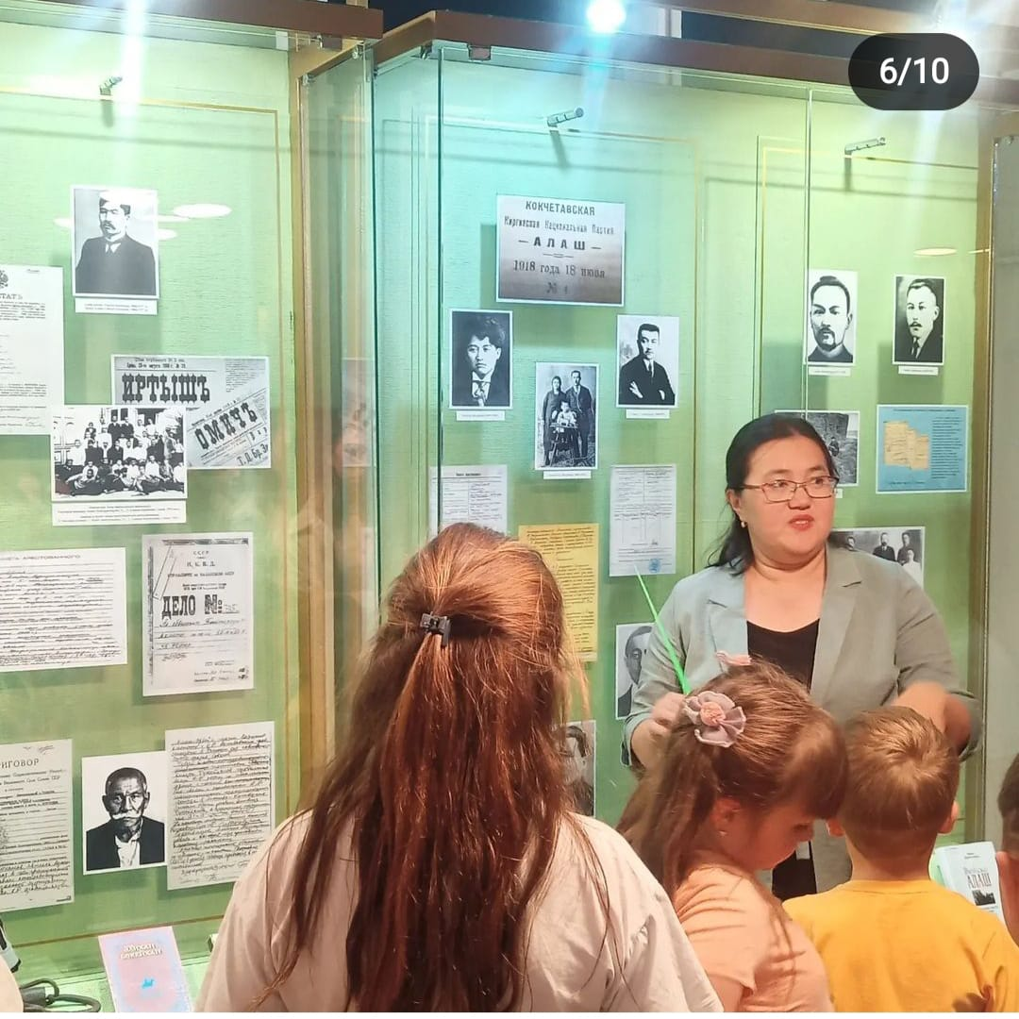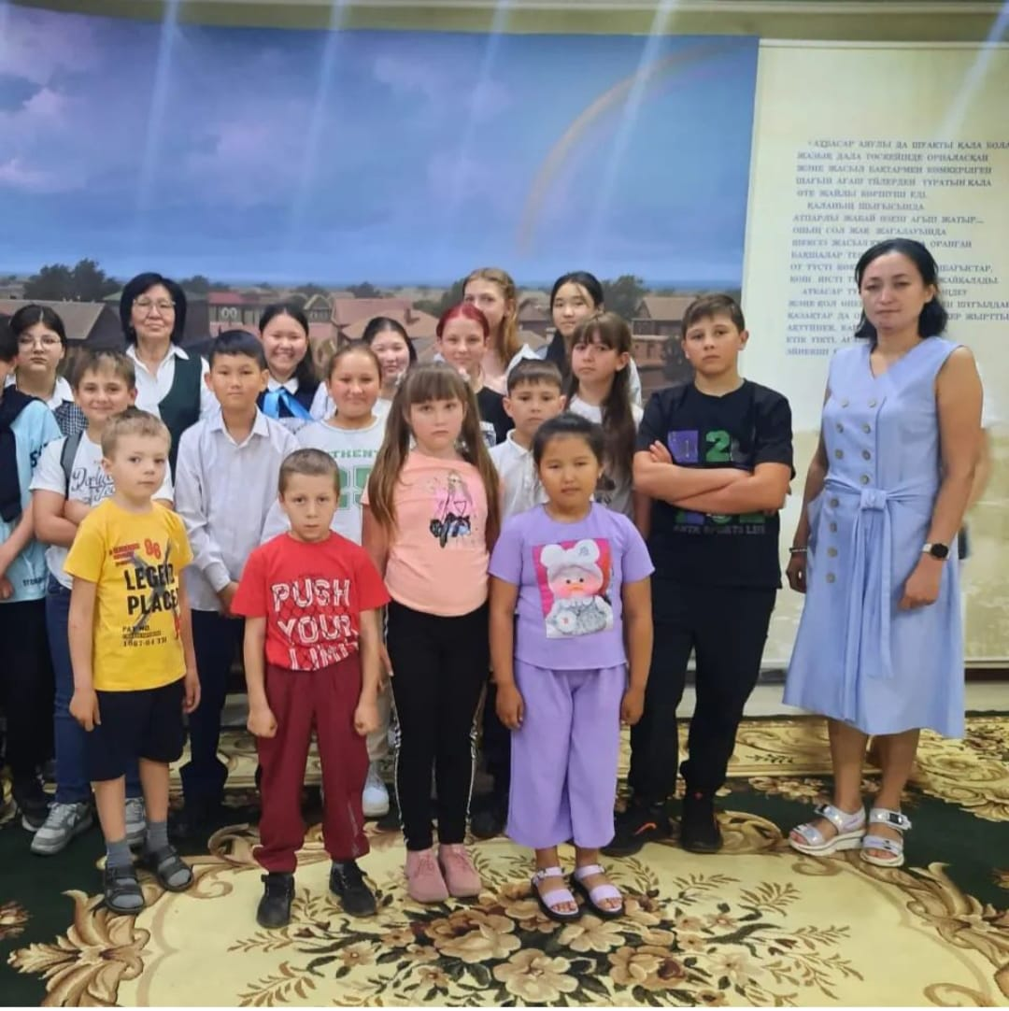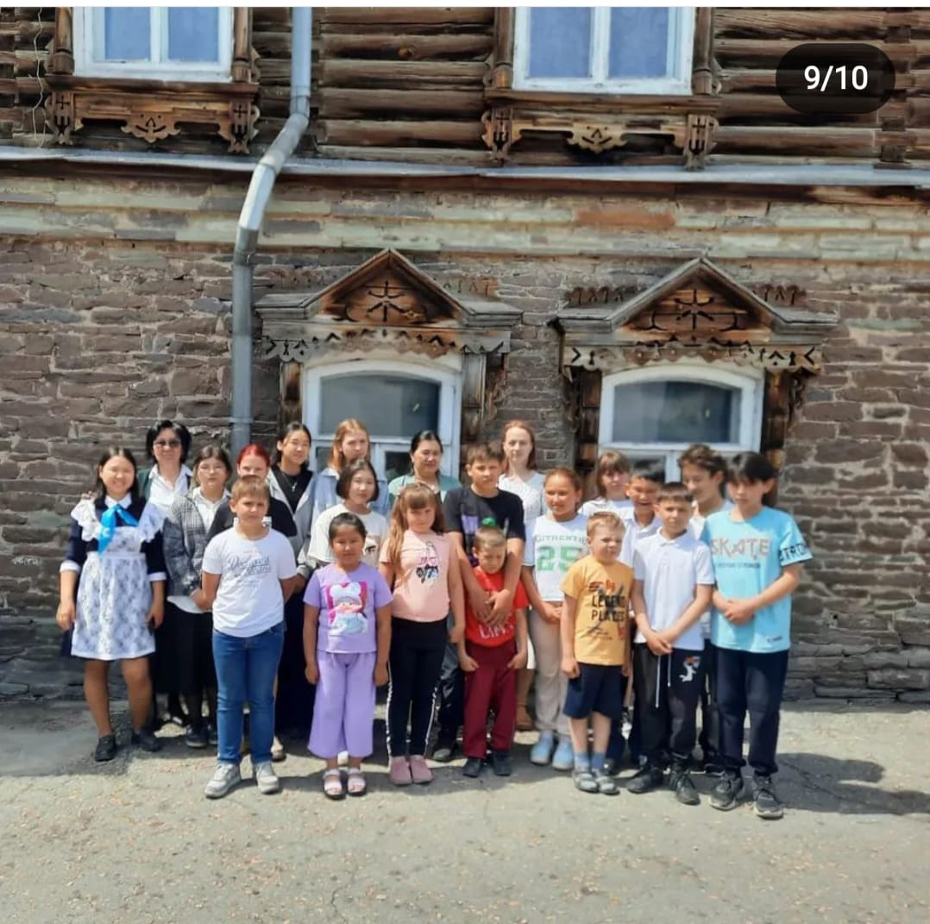 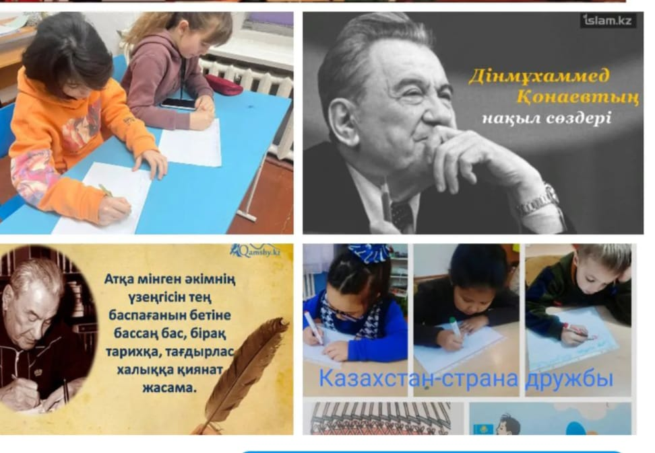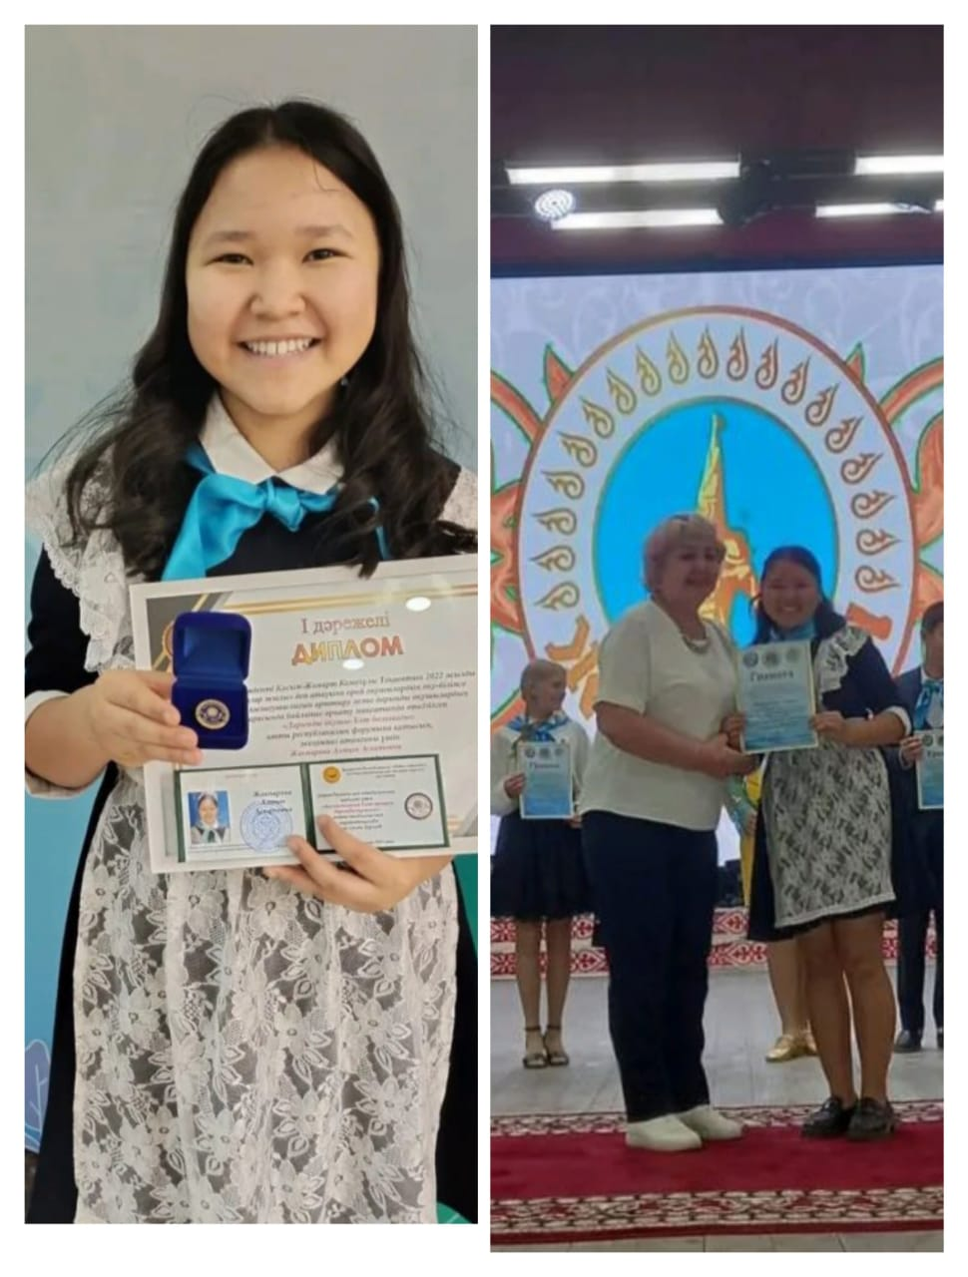

Заместителем директора по ВР, классными руководителями, медсестрой школы были проведены беседы с учащимися 5-8кл.: «Ты и закон», «Предупреждение подростковой преступности», «Профилактика правонарушений среди несовершеннолетних и обеспечение защиты их прав», «Права и обязанности ученика в общественных местах», «Ответственность подростков за употребление спиртных напитков и табакокурение», встречи с родителями. Были проведены встречи учащихся, беседы и круглые столы с участием сотрудников внутренних дел, ювенальной полиции, линейной полиции. В ходе данных мероприятий сотрудниками правоохранительных органов и медиками учащимся были разъяснены их права, обязанности. На конкретных примерах из своей работы сотрудники рассказывали о привлечении несовершеннолетних к уголовной и административной ответственности на темы краж, курения электронных сигарет, нецензурной брани, о том, как себя вести на улице. Обучающие получали ответы на личные вопросы. Умелое использование в рамках встречи многих ярких примеров, опыт и знания сотрудников МВД помогли учащимся сделать должные выводы. Такие мероприятия способствуют воспитанию у подрастающего поколения гражданско-патриотического духа, уважения к Закону, стремления к здоровому образу жизни. Особое внимание в этом учебном году уделялось формированию психического здоровья и жизненных навыков обучающихся, профилактике суицида, безопасности учащихся и реагирования на насилие в школах. По профилактике и предупреждению суицида среди несовершеннолетних в школе были проведены следующие мероприятия: на родительских собраниях были организованы беседы с родителями «Эмоциональная устойчивость подростка», «Конфликты в семье»; был организован контроль за посещаемостью учащихся, поиск путей мирного разрешения конфликтов со сверстниками и взрослыми. Большая работа в этом направлении ведется психологом школы Старцевой Т.А., которая в течении года регулярно проводила индивидуальные консультации для детей и родителей. Для классных руководителей проводились занятия, психолого-педагогические тренинги.

**Духовно-нравственное воспитание.** Цель: формирование глубокого понимания ценностных основ "Рухани жаңғыру" о возрождении духовно-нравственных и этических принципов личности, ее моральных качеств и установок, согласующихся с общечеловеческими ценностями, нормами и традициями жизни казахстанского общества. Духовно-нравственное воспитание формирует такие ценности как нравственный облик, нравственное сознание; ценностные чувства и качества -гуманизм, совесть, честь, долг, вера, ответственность, товарищество, доброта, стыд, принципиальность, милосердие, солидарность, ценность национального согласия, уважения и почитания культуры, традиций и языка других народов; этически ответственное отношение к жизни. Вопросам воспитания нравственности, духовности в школе уделяется большое внимание. Важным звеном в системе воспитательной работы школы является система дополнительного образования. В школе систематически проводится работа по патриотическому воспитанию и воспитанию любви к Родине, знакомство с обычаями и традициями казахского народа, с историей и литературой, с ремеслом казахов. Очень больщую работу провели учителя казахского языка: Тынжанова Р.К. Жакпарова Г.Н провели круглый стол «Знаешь ли ты обычаи и традиции казахского народа»? Знакомство с прикладным искусством казахов. Практический урок, приобщение к выполнению «Ою», «Орнек».Подготовили сцену из романа Габита Мусрепова «Кыз Жибек» к юбилею писателя. ( Тынжанова Р.К). Учащиеся приняли участие в республиканской акции : Школьная лига по национальным играм» «Бес асык», «Асык ату».

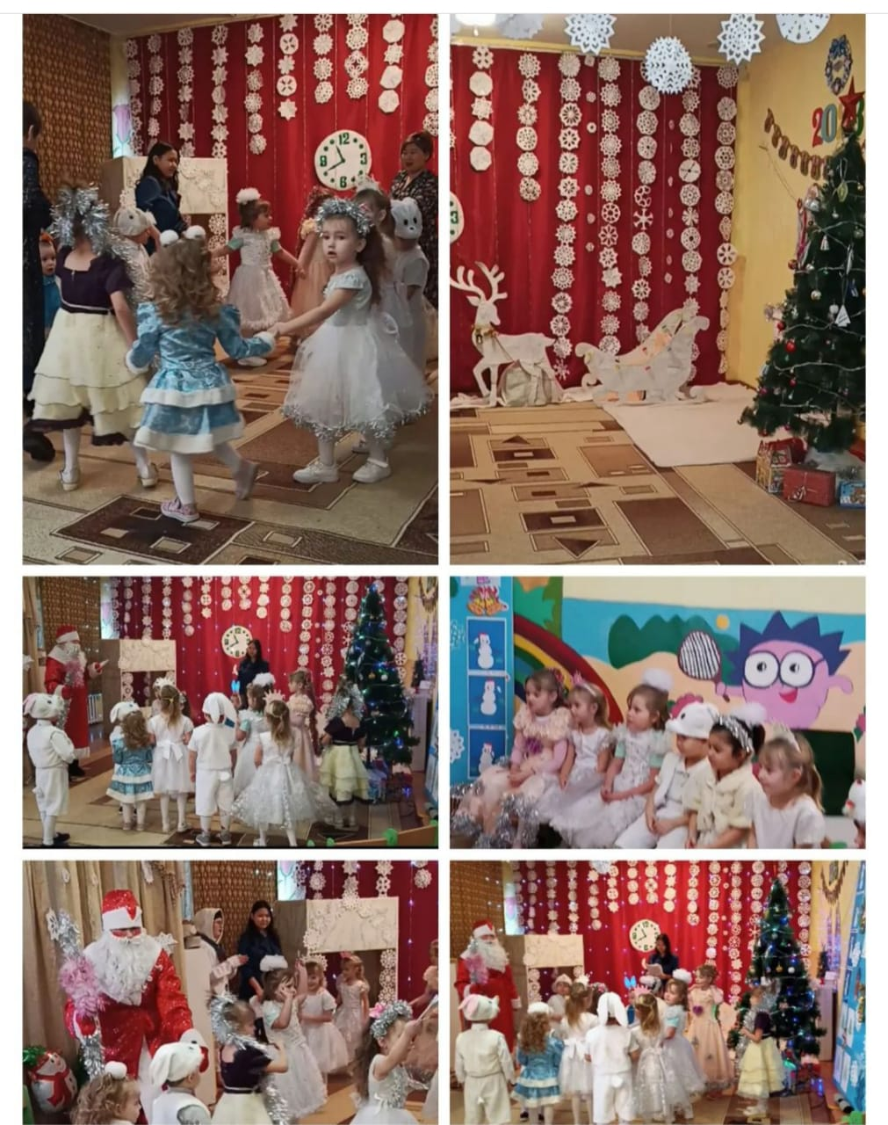 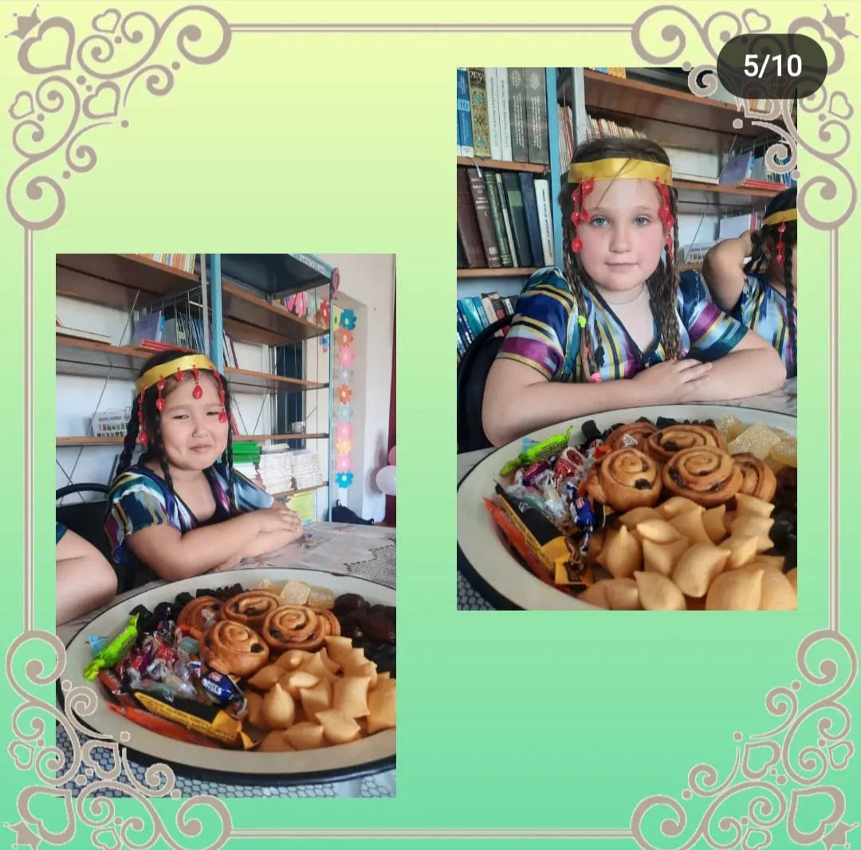 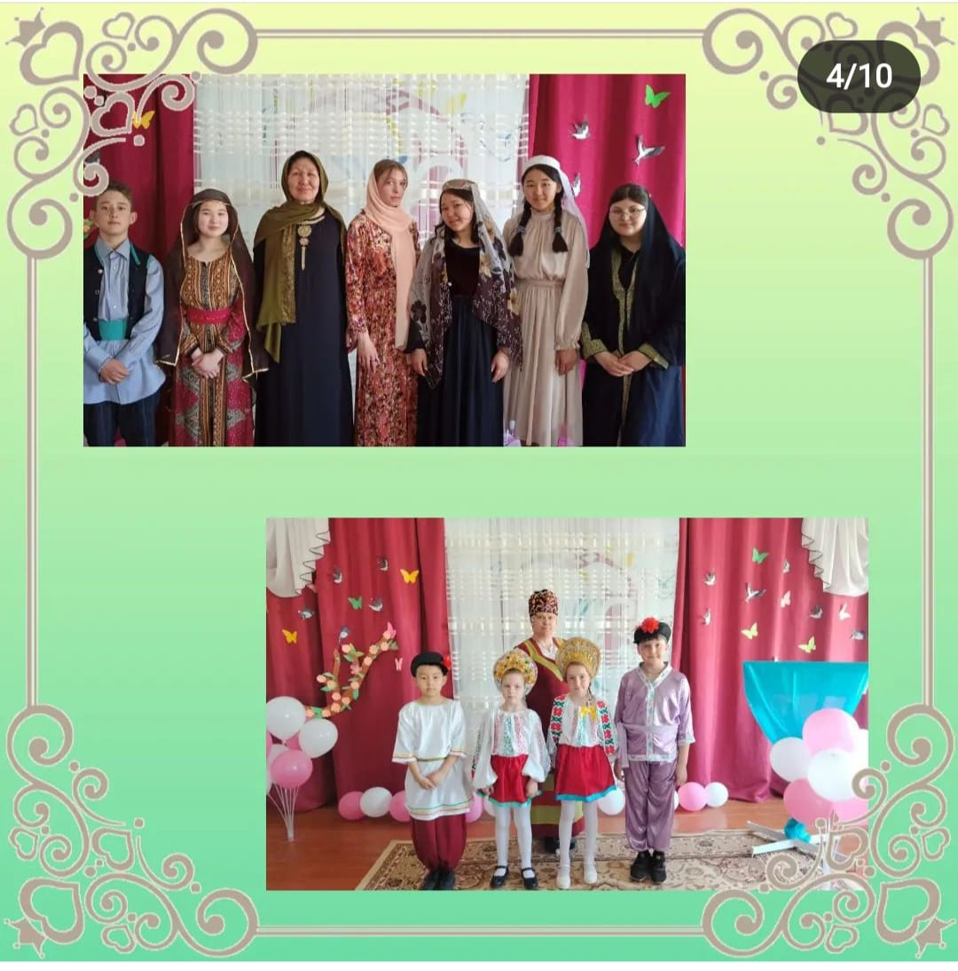 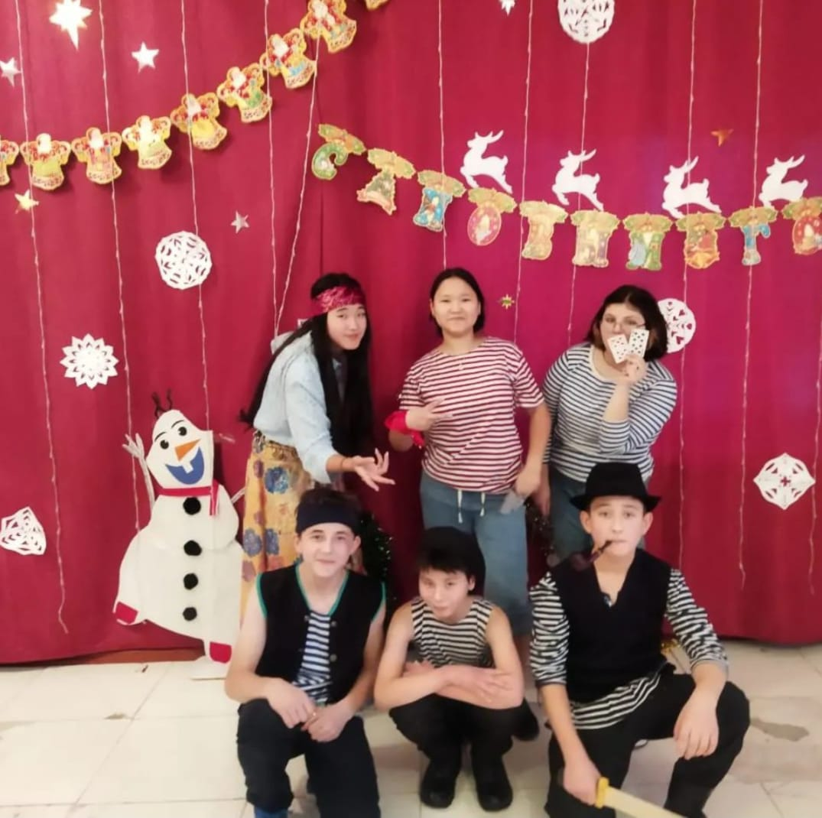

В формировании духовно-нравственного воспитания большую роль играет проведение мероприятий, посвященных великим поэтам и писателям и их юбилеям. Этим памятным датам были посвящены выставки в школьной библиотеке, литературные гостиные, конкурс исполнителей инструменталистов. Формированию системы нравственных ценностей способствовало внедрение проекта «Читающая школа», целью которого является поддержка чтения и повышение престижа книги. В рамках данного проекта проводились следующие мероприятия: Посвящение в читатели- 1 классы;

Флеш-моб «Моя любимая книга 1-8 классы; Буккросинг- обмен понравившимися книгами 1- 8 классы; «Час поэзии Толегена Кажибая» -3 класс;

Конкурсы чтецов: « Чародейка Зима» в 1-8 классах.

Большую работу провела библиотека Кузгумбаева Г.М и Туружанова А.М систематически оформлялись выставки книг и оформлялись стенды к юбилеям писателей, а так же проводились викторины для учащихся школы. « Путешествие в страну языкознание», конкурс стихов «Чародейка зима», Турнир «Угадай-ка», Презентация к юбилею С.Михалкова « Поэт страны детства». «Женская судьба, за книжным переплетом»- выставка книг, « Наурыз», выставка книг, посвященная жизни и творчеству И. Есенберлина. Литературный квест: «Приключения в стране читалия»,ко дню семьи проведен для учащихся обзор ознакомление со списком мультфильмов о семейных ценностях и взаимоотношениях родителей и детей. Обзор новых книг поступивших в библиотеку, Литературная игра- викторина:« Там на неведомых дорожках», Дебаты: « Человек читающий - человек успешный», Пятиминутка: «Чтение с препятствиями», «Литературное лето» рекомендательный список литературы для прочтения во время летних каникул.

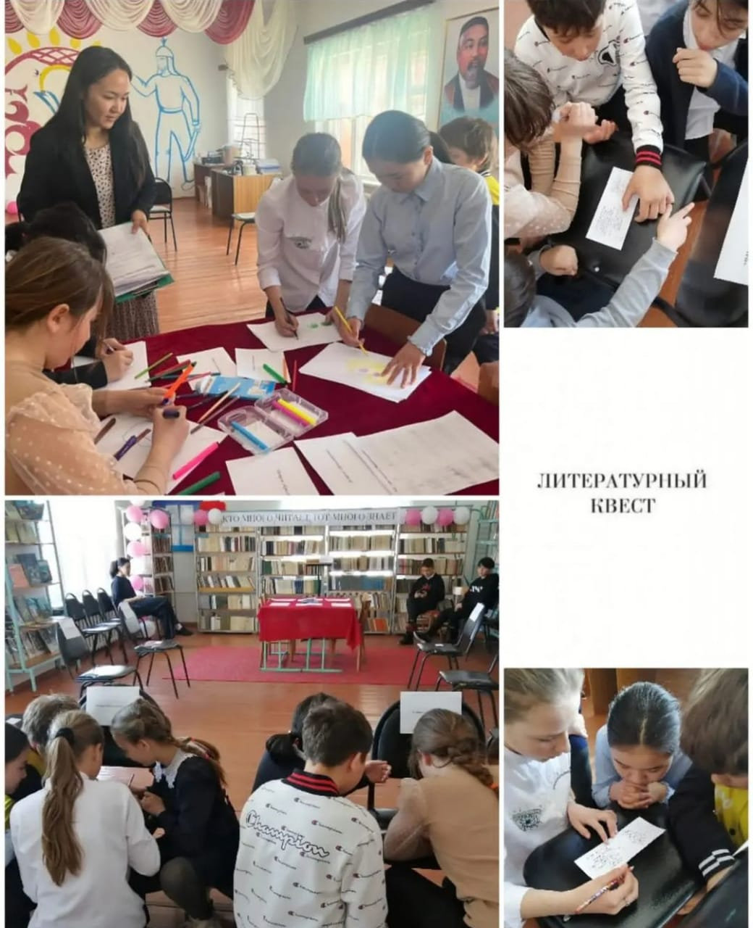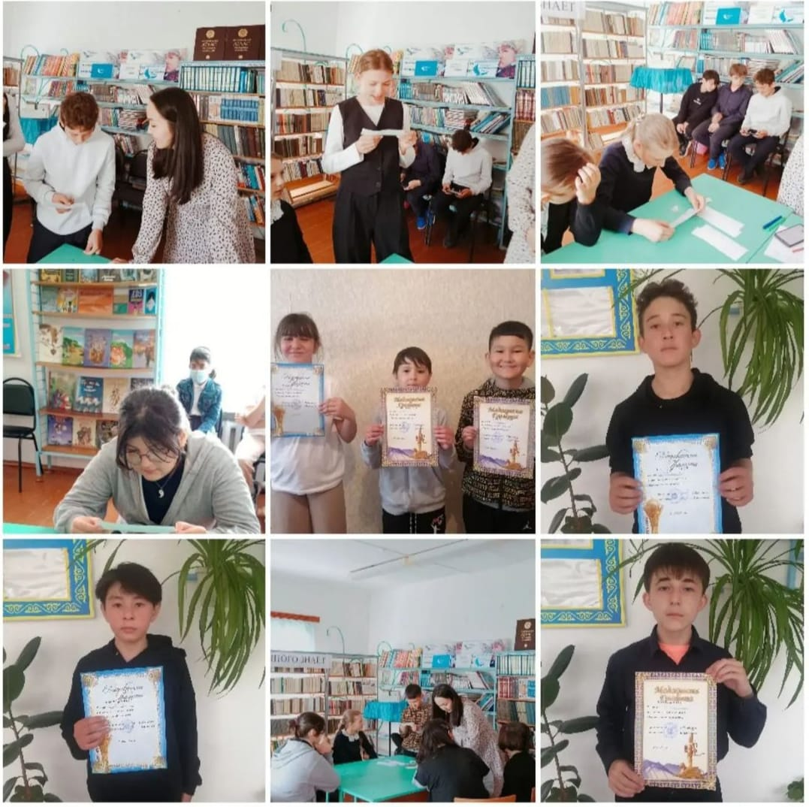 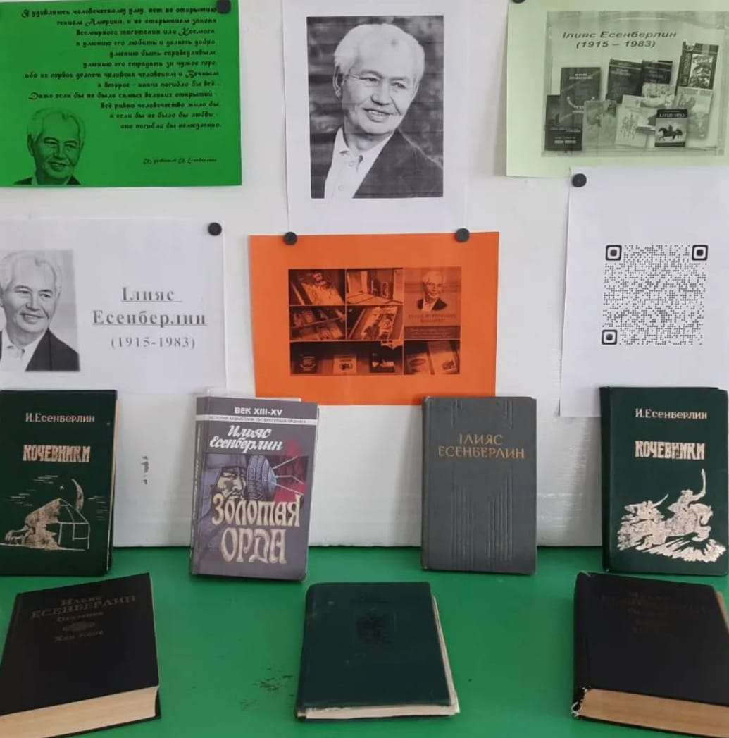

• Еженедельно на классных часах проводились беседы, просмотр видеороликов и презентаций посвященных юбилею:Д.Кунаева, Р.Баглановаой, А.Байтурсынова, Г.Мусрепова. Воспитание на примере наших соотечественников, служивших народу Казахстана верой и правдой- оставившие после себя огромное наследие. Для формирования нравственных качеств личности, осознанности ценности человеческой жизни и уникальности каждого человека, воспитания бережного отношения к собственной жизни проведены следующие мероприятия: Организационные линейки с учащимися 5-9 классов, которые традиционно проводились в начале каждого месяца. На орг.линейках обсуждался план работы на предстоящий период, напоминались правила поведения учащихся в школе, техника безопасности, правила дорожного движения, затрагивались вопросы охраны жизни, здоровья и безопасности учащихся; Беседы «Правила, по которым мы живем» (0-8 классы)

Беседы ««Что я могу сделать полезного для других» (о волонтерстве и благотворительности). Классные часы: «Азбука вежливости» (1-8 классы), «Будем знакомы, будем друзьями» (5-8 классы), Классный час, посвященный Дню пожилого человека: «Добротой согретые сердца» (1-4 кл.); «Не обижайте старость» (5-8 кл.). Классный час «Что такое хорошо, что такое плохо» (0- 4 классы), «Вместе весело шагать» (0-1классы), «Дружбой дорожить умейте» (5-7 классы). Праздничные концерты, посвященные: Дню учителя «Учитель, перед именем твоим…»; Дню Республики Казахстан; 8 Марта , «Салем, Наурыз», Дню единства народа Казахстана «Казахстан- наш общий дом»; Дню Победы митинг :«Спасибо, за счастливое детство!»; классные часы. По традиции была возложен венок к памятнику войнам павшим в Великой отечественной войне. Учащиеся школы принимали участие в осеннем конкурсе: «Осенний марафон» « Унылая пора!Очей очарованье!(конкурс чтецов), конкурс рисунков: «Краски осени», конкурс поделок : «Очумелые ручки».

В школе разработаны «Правила поведения учащихся», «Правила пользования средствами мобильной связи». В разработке и обсуждении этих нормативных документов принял активное участие школьное самоуправление.Президент школы Коктомова Анастасия. Лидер« Жас ұлан» Ұланбасы Жакпарова Алтын.

**Национальное воспитание**  Цель: ориентация личности на общечеловеческие и национальные ценности, уважение к родному и государственному языкам, культуре казахского народа, этносов и этнических групп Республики Казахстан. Тесно связано с воспитанием патриотизма национальное воспитание. Национальное воспитание - целенаправленный процесс формирования национального самосознания личности, гражданина и патриота, востребованного в современных социокультурных условиях Республики Казахстан. Феномен национального воспитания достигается за счет взаимодействия трех составляющих - формирование у детей национального достоинства, национальной гордости и национальной совести. Воспитание в духе дружбы, терпимости и взаимопонимания, использование научных и культурных достижений в воспитательных целях. Составной частью культуры каждого народа является сохранение своих обычаев, традиций и обрядов, передаемых из поколения в поколение. Традиция играет важную роль в воспитании молодежи, формировании национального самосознания. В условиях глобализации возникает угроза сохранения национальной идентичности, национального кода.

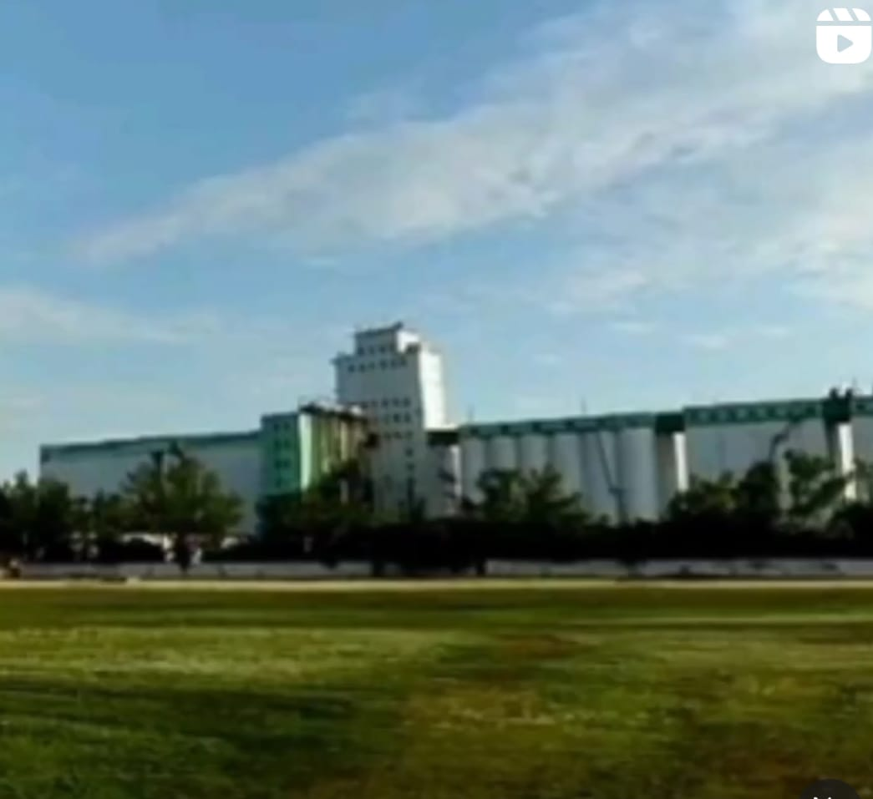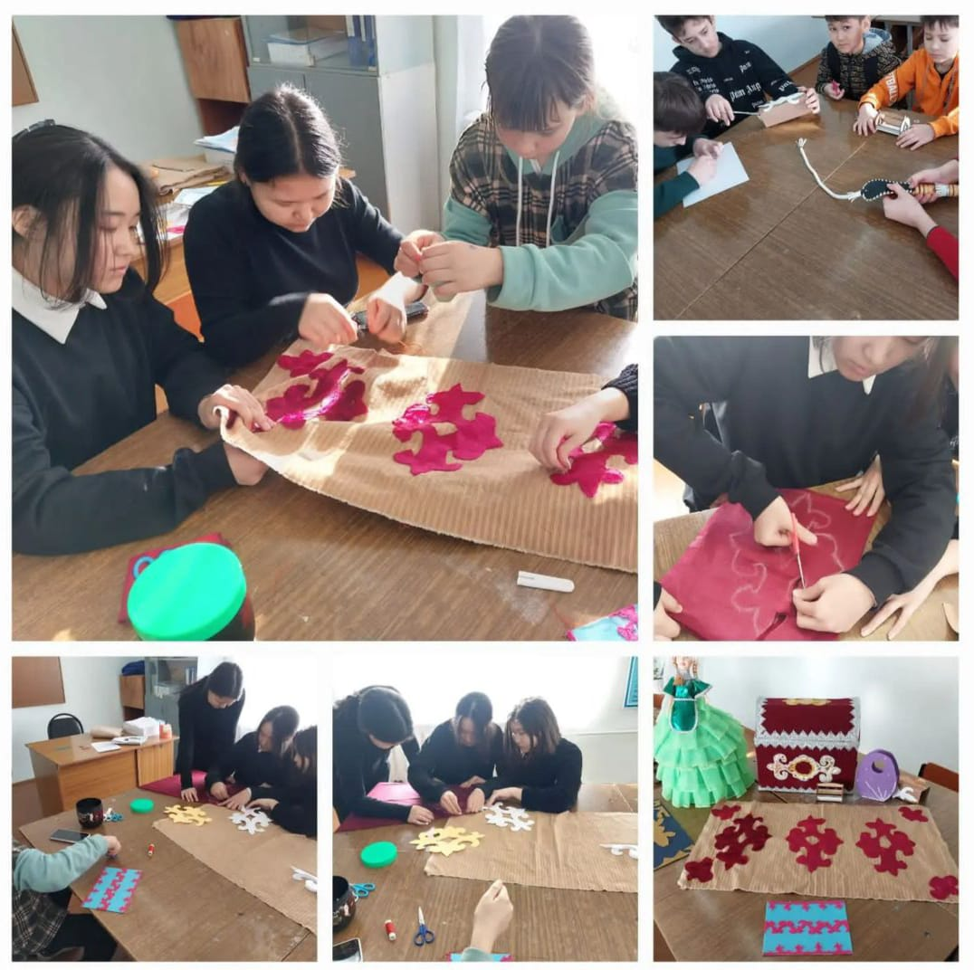

В связи с этим, изучение культурного наследия, традиций и обычаев, национальной кухни казахского народа является одной из актуальных задач. В школе продолжена реализация проектов «Менің Отаным – Қазақстан» (развитие краеведения, организация экспедиций, походов, экскурсий), «Тарих мұрасы», «Познай свою землю» (повышение краеведческого образования и развитие школьного туризма, историко-археологическое движение, углубленное изучение истории, культуры и традиций родного края), «Табиғат бесігі» (ответственное и бережное отношение к родной земле). Для реализации данного направления воспитательной работы, в целях обучить пониманию и владению государственного языка, истории Казахстана, культуры и традиций казахского народа и других этносов, для формирования культуры межнационального общения, воспитания личности в духе мира, взаимопонимания с другими народами, осознания необходимости сохранения культуры мира были проведены следующие крупные мероприятия: Классный часы: «Каждый язык велик для своего народа»− «История национальной валюты- тенге, символа независимости Казахстана», Классный час, посвященный Международному Дню родного языка (21 февраля) -− «"Знай и береги родной язык", (1-8 классы); «Путешествие по улицам родного города» (0- 4 классы);− «История моего города» (5-8 классы)− «Мы – одна команда. Мы – одна семья!»(о толерантности и единстве народа− Казахстана) (1-8 классы) дебаты «Язык – мост дружбы», 7-8классы; празднование Наурыз мейрамы! «Здравствуй, Наурыз» (торжественный концерт, классные часы); посещение музеев, выставок, театров;• организация экскурсий;• тематические выставки в библиотеке.

**Семейное воспитание**  Цель: просвещение родителей, повышение их психолого-педагогической компетентности и ответственности за воспитание детей, ориентация детей на общечеловеческие, национальные и семейные ценности. Семейное воспитание – процесс воздействия на детей со стороны родителей и других членов семьи с целью достижения желаемых результатов в формировании и социализации личности, определяющим звеном которого является передача социально-исторического опыта эмоциональных и рациональных отношений между людьми с приоритетом воспитания нравственных, духовных и гуманистических ценностей. На первый план выступает ориентация детей и молодежи на общечеловеческие и национальные ценности, созданные на основе мировой и национальной культуры, народных традиций и потребностей всего казахстанского общества. Воспитание детей в школе и семье – это единый неразрывный процесс. Как правило, его организатором выступает педагогический коллектив школы. При организации работы с семьями учащихся, школа исходит из общей для всех задачи: воспитание личности, соответствующей всем требованиям развития мира, человечества, общества. Сегодня, наконец, пришло осознание, что родители – главные воспитатели своих детей. Поэтому в числе основных задач школы – педагогическое просвещение родителей, возвращение их в лоно школы в качестве равноправных участников воспитательного процесса, духовно-нравственное воспитание семьи. Вопросы семейных ценностей отражены в воспитательной работе школы, культурно-массовых мероприятиях, конкурсах, классных часах и в рамках родительских собраний. В целях реализации данного направления были проведены такие мероприятия, как: классный час: « Моя семья» посвященный Дню семьи. Конкурс видео роликов «Традиции и ценности моей семьи» (1-8 классы); мероприятия ко Дню матери «МАМА – первое слово…», участием детей и родителей; тимбилдинг « Семья всему начало» для сплочения родительских и детских коллективов; беседы и индивидуальные консультации с родителями учащихся, испытывающими трудности в обучении и психологические проблемы.

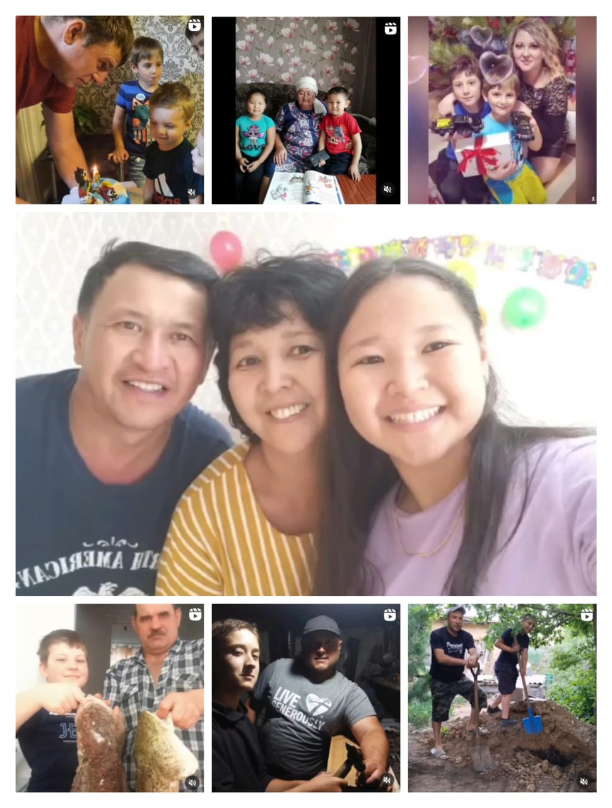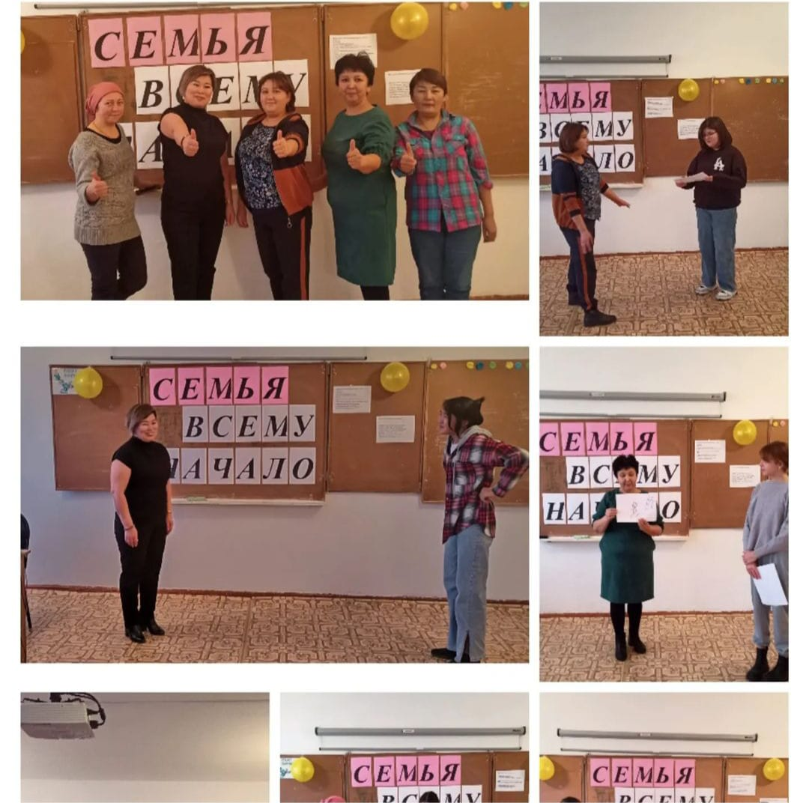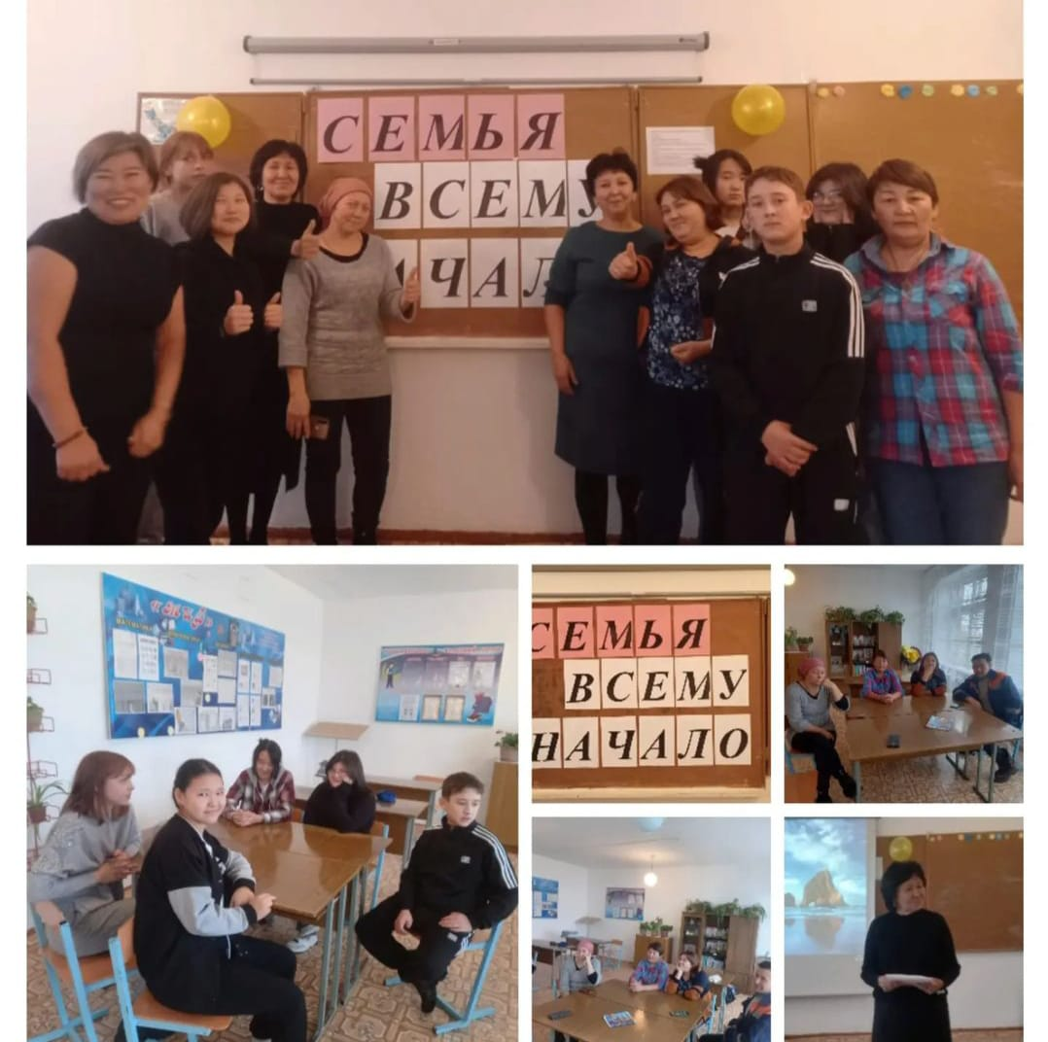

Интересной формой работы в начальной школе по реализации данного направления является составление генеалогического древа собственного рода, которое воспитывает у ребенка уважительное отношение к семейным реликвиям и истории, фотографиям, домашним архивам, наградам и орденам бабушек и дедушек. Основными формами работы с родителями в школе являются родительские собрания; индивидуальные беседы с родителями классных руководителей и администрации школы. В течении года проведены родительские собрания по следующей тематике: «Задачи школы на новый учебный год. Обязанности родителей по воспитанию детей. Закон «Об образовании». Правила внутреннего распорядка. Режим работы школы». «Право ребенка на безопасность и ненасилие в семье и в школе. Профилактика вредных привычек, влияние на детей негативного информационного поля, методы защиты от него». «Законодательство Республики Казахстан об ответственности родителей за воспитание детей и обеспечение необходимых условий для получения детьми образования. Совместные усилия школы, семьи в профилактике девиантного поведения. «Терроризм и религиозный экстремизм. «Роль родителей в переходе ребенка из начального в среднее звено», Летний отдых», 1-4, 5-8,. На родительских собраниях помимо основных вопросов рассматриваются различные текущие вопросы. На каждом собрании родители могут высказать свои замечания и предложения по вопросам организации учебно-воспитательного процесса, питания и т.д. Эти замечания и предложения рассматриваются на административных совещаниях и по ним оперативно принимаются решения. Родительские собрания в течении года проводились в офлайн и онлайн формате. Традицией в школе стало проведение родительских собраний в формате Дня открытых дверей, когда родителям предоставляется возможность встретиться индивидуально с каждым педагогом и получить полную информацию об успехах, достижениях или проблемах своего ребенка.

**Трудовое, экономическое и экологическое воспитание**  Цель: формирование осознанного отношения к профессиональному самоопределению, развитие экономического мышления и экологической культуры личности. Трудовое воспитание включает в себя выработку умений и навыков трудиться, способности планирования, экономного расходования материалов, соблюдения правил личной гигиены и техники безопасности, формирование осознанного отношения к выбору будущей профессии. Формирует у детей, подростков и молодежи умений и навыков в осуществлении самообслуживания, добросовестного, ответственного и творческого отношения к разным видам трудовой деятельности, умение работать в коллективе, команде; умения человека самостоятельно, активно и ответственно действовать, мобилизуя необходимые ресурсы, правильно оценивая смысл и последствия своих действий, максимализируя их подлинный эффект, т.е. созидать новое производство и общество. Трудовое воспитание школьников достигается путем организации различных мероприятий: выставки поделок, дежурство в классе, озеленение и благоустройство школы.

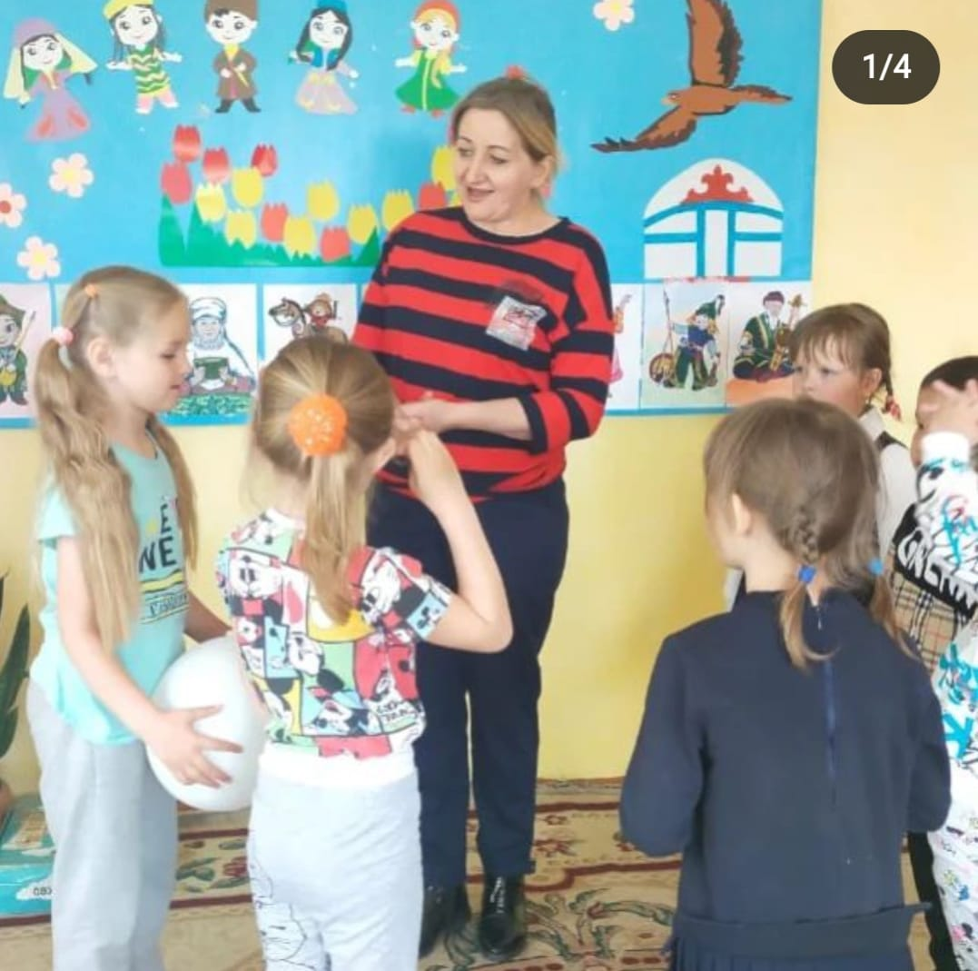 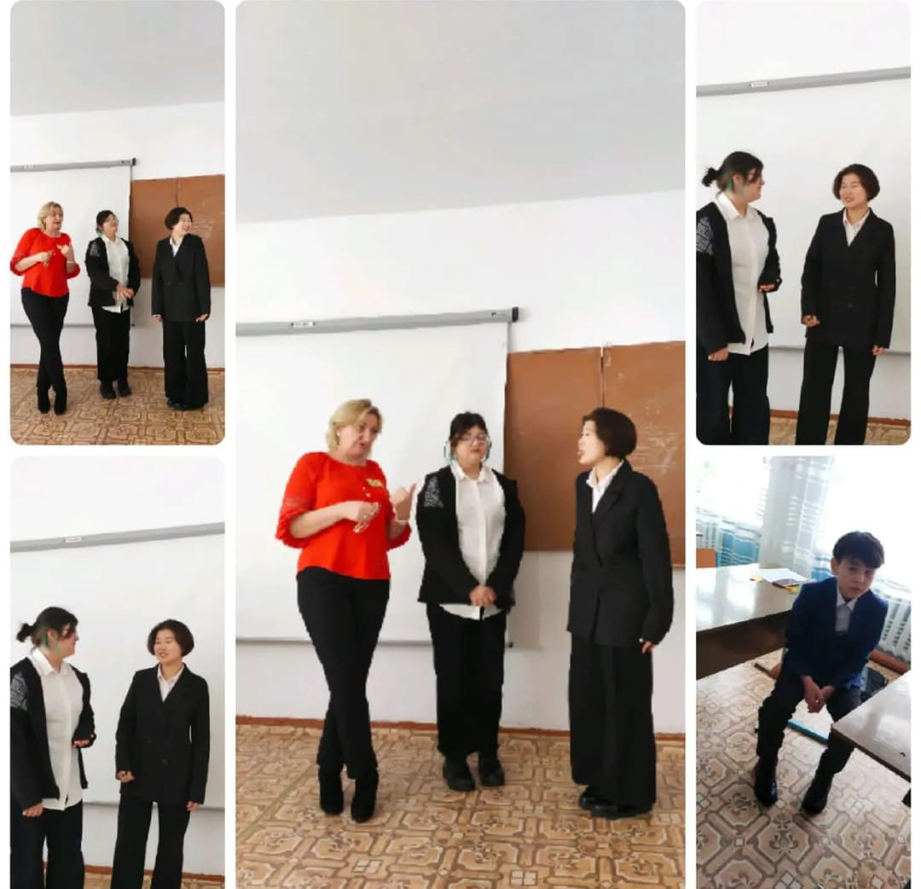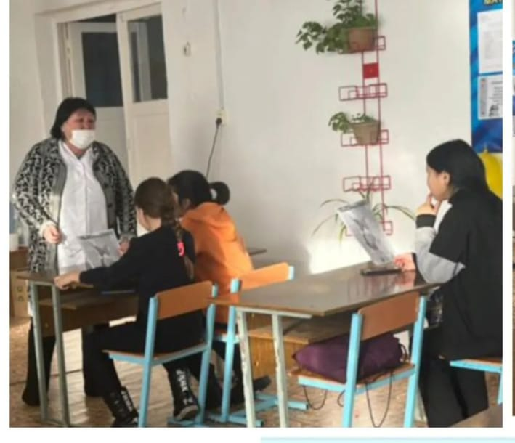

Экологическое воспитание - целенаправленный, организованный процесс формирования системы экологических знаний, умений, навыков, взглядов и убеждений, обеспечивающих развитие бережного ответственного отношения к природе. Предполагает становление и формирование у человека этических взглядов на природу и этику отношения к ней, воспитание чувства личной ответственности за состояние природных ресурсов и разумное взаимодействие людей с ними. С целью реализации трудового, экономического и экологического воспитания были проведены следующие мероприятия: Классные часы по экологии (по параллелям согласно программе); Классный час «Профессии моих родителей» (1-8 кл.), «В мире профессий» (7-8 кл.), «Дороги, которые мы выбираем» (7-8 кл.); Классный час, посвященный Международному Дню Земли (22 апреля): «Мир вокруг меня» (1-4 классы); «Природа – бесценный дар» (5-7 классы); «Мы в ответе за нашу планету» (5-8 классы); Классный час «Мир моих увлечений» (0-4 классы, «Профессии будущего» (8- 7 классы); Классный час: Конкурс рисунков 0-2 классы "Мой любимый питомец";• конкурс стихов 3-4 классы "Мы в ответе за тех, кого приручили" ; 0-4 классы; выставки работ учащихся:• «Чудеса с грядки» -0-2 классы; "Осенний букет"3-4 классы. акция «Помоги птицам», с• установкой кормушек для птиц; мини проекты, видео ролики• «Охрана природы» 1-4 классы; конкурс научных проектов• школьников по экологии и охране окружающей среды, экономике.

**Интеллектуальное воспитание, воспитание информационной культуры**  Цель: формирование мотивационного пространства, обеспечивающего развитие интеллектуальных возможностей, лидерских качеств и одаренности каждой личности, а также информационной культуры, в том числе по киберкультуре и кибергигиене детей. Реализация данного направления предполагает развитие активной мыслительной деятельности обучающихся, обогащение их сознания достоверными, элементарными знаниями, развитие умственных способностей, любознательности. Продолжает работать дебатный клуб: « Адал ұрпақ». Внедряемый проект «Дебатное движение школьников и студенческой молодежи» учит учащихся рассуждать, анализировать и критически мыслить, развить навык работы в команде, проявлять уважительное отношение к противоположному мнению, активно отстаивать свои взгляды и суждения. Реализация направления воспитательного плана работы по Интеллектуальному воспитанию в 2022-2023 учебном году осуществлялась посредством следующих мероприятий: Классные часы: «Безопасность на все 100»; “Как хорошо уметь читать» (0-4 классы), «Моя любимая книга» (5-8 классы), «Мудрые книжные полки» (7-8 классы), «Науки разные бывают» (0-4 класс), «Удивительный мир научных открытий и изобретений» (5- 7 классы), «10 открытий, изменивших мир» (8-7 классы), фотоконкурс, презентации, видео. мероприятие «Прощай, букварь»!

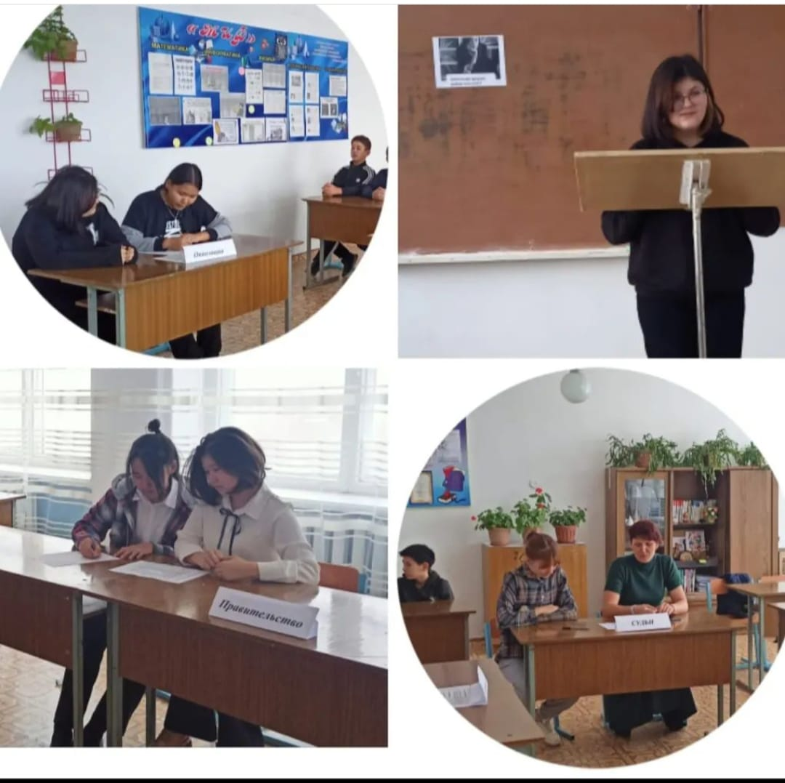 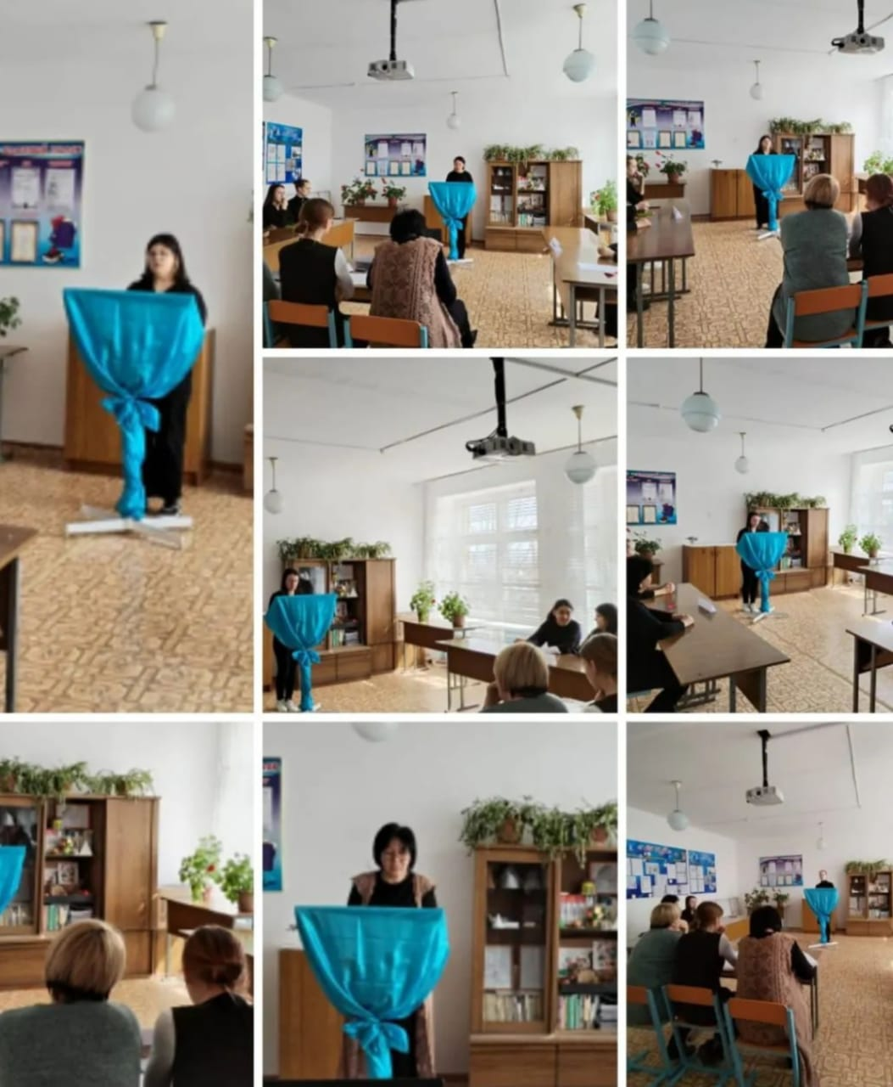 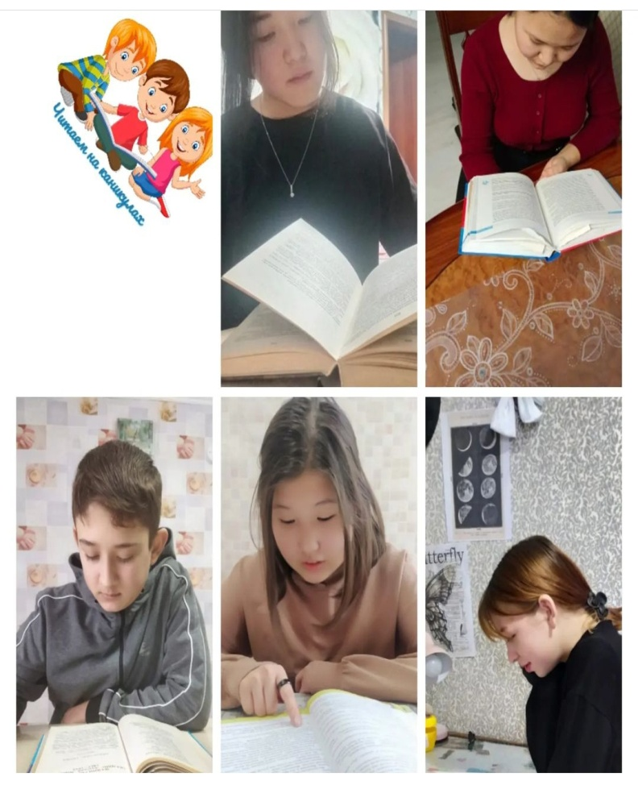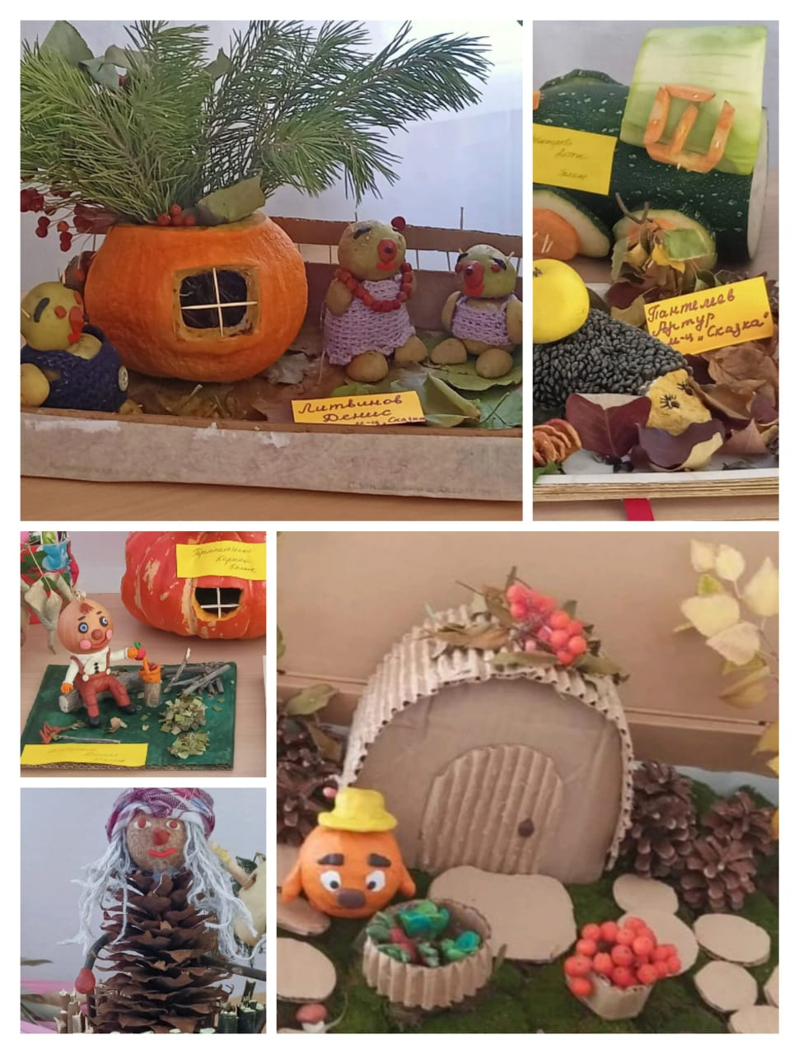

Проводились интеллектуальные игры: «Умники и умницы» для 5-6 классов, «Лидер ХХI века» для 7-8 классов; Продолжает работать дебатный клуб. Внедряемый проект «Дебатное движение школьников и студенческой молодежи» учит учащихся рассуждать, анализировать и критически мыслить, развить навык работы в команде, проявлять уважительное отношение к противоположному мнению, активно отстаивать свои взгляды и суждения. В целях формирования единого образовательного пространства школы, для повышения качества образования и реализации процесса становления личности школьников в разнообразных развивающих средах, организована внеурочная деятельность. Внеурочная деятельность оказывает большую помощь в развитии творческих и индивидуальных способностей обучающихся, а также в профилактике правонарушений среди учащихся и является равноправным, взаимодополняющим компонентом базового образования. Работают кружки по интересам « Юный спасатель» (Рахимбекова Б.Ш), «Волшебный клубок» (Туружанова Г.С), « Очумелые ручки» ( Тремпельченко С.М), « Развивай-ка» ( Шабаршина В.С), «В мире животных» (Нурбек Ж), « Земля наш общий дом» ( Омельяненко И.Н), работает дебатный клуб « Адал ұрпақ» (Туружанова Г.С), а так же работают в школе спортивные секции по волейболу и баскетболу (Анзоров А.Р).

**Физическое воспитание, здоровый образ жизни**. Цель: создание пространства для успешного формирования навыков здорового образа жизни, сохранения физического и психологического здоровья, умения определять факторы, наносящие вред здоровью. При формировании здорового образа жизни у детей и подростков большое значение имеет то, как в школе поставлена физкультурно-спортивная работа. В школе организованна работа секций по следующим видам спорта: волейбол, баскетбол. В течении года проводились различные внутришкольные мероприятия и соревнования по физическому воспитанию и формированию ЗОЖ. Так, например, соревнования по различным видам спорта (футбол, волейбол, пионербол, шахматы). Целенаправленную работу по формированию здорового образа жизни вела и школьная библиотека. Для детей проводились тематические книжные выставки, обзоры. Проводились традиционные соревнования по баскетболу среди учащихся старших классов и соревнования по различным видам спорта между учащимися и учителями. Помимо этого, были проведены следующие мероприятия: Веселые старты (начальная школа);• Конкурс по ПДД и ОБЖ: конкурс• рисунков (2-3 классы), (4 классы; Классные часы: «Путешествие в страну• ЗОЖ» (1-4 классы); «Быть здоровым –это стильно!!» (5-7 классы); «ЗОЖ – дорога к долголетию» (7-8 классы), «Мы выбираем здоровый образ жизни» (1-8класс); Дебаты «Каждый гражданин Казахстана• обязан вести здоровый образ жизни» (7-8 классы)

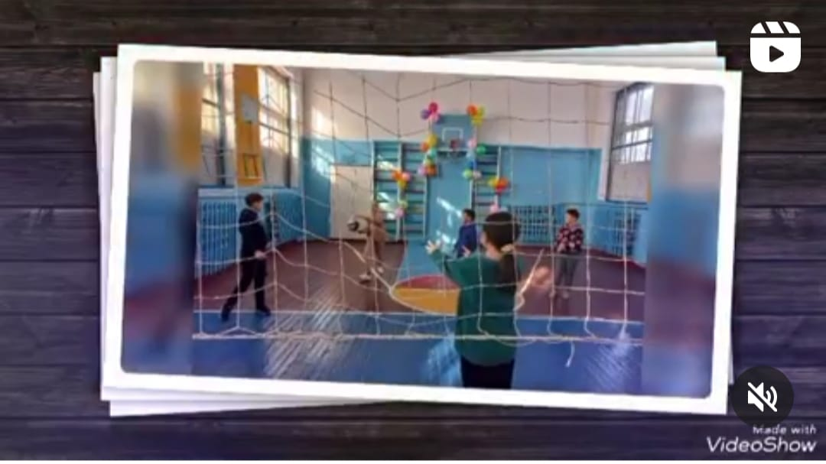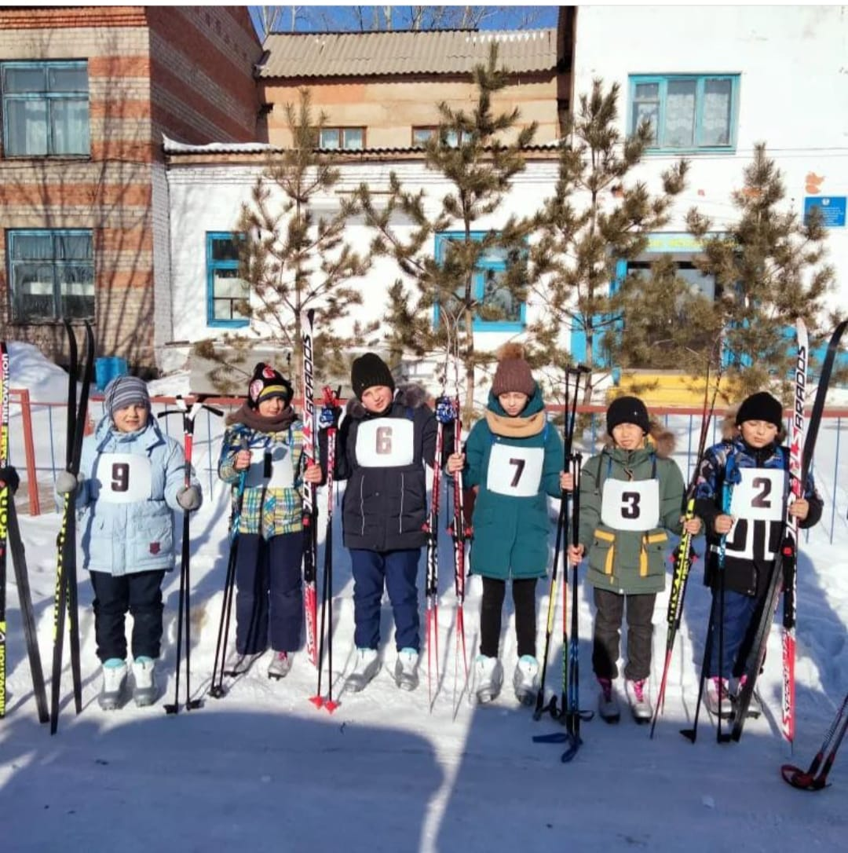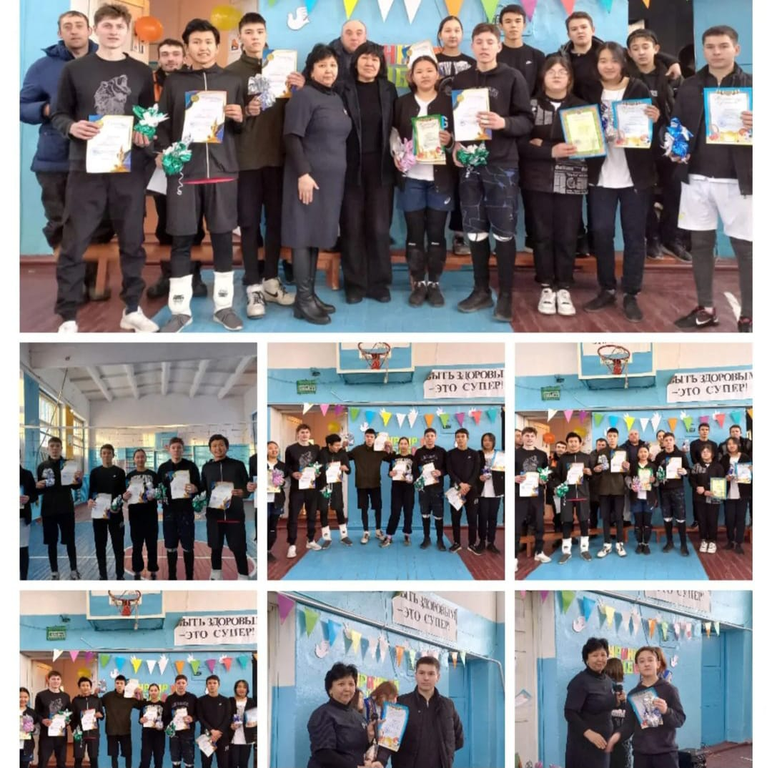

Велась работа по профилактике травматизма. Проводились беседы «Правила безопасного поведения в здании школы и на ее территории», «Знайте, правила движения», « Железная дорога зона повышенной опасности» «Правила поведения в транспорте», викторины «Я, мои друзья и правила движения», конкурсы рисунков, классные часы: Светофорик «Азбуку дорожную знать каждому положено» (1-4 кл.); «Школа пешеходных наук» (5-6 кл.); «Это должен знать каждый!» (7-8 кл.), приняли участие в районном смотре агитбригад: « Безопасное колесо»). В соответствии с Государственным общеобязательном стандартом образования всех уровней, утвержденным приказом Министра образования и науки Республики Казахстан от 31 октября 2018 года № 604 систематически проводится работа по профилактике детского дорожно-транспортного травматизма детей. Обучение Правилам дорожного движения осуществляется классными руководителями через классные часы, беседы, инструктажи, через занятия по внеурочной деятельности. Цель работы школы в данном направлении: создание условий для формирования устойчивых навыков безопасного поведения на улицах и дорогах. Задачи:• 1. Формирование у детей устойчивых навыков соблюдения и выполнения правил дорожного движения. 2. Привитие культуры безопасного поведения на дорогах. 3. Обучения школьников правилам дорожного движения. Основную работу по профилактике ДДТТ выполняют классные руководители (в планы ВР всеми включены мероприятия по профилактике ДДТТ). Деятельность по обучению детей основам безопасного поведения на дорогах осуществляется через практические занятия на прогулках и экскурсиях. Занятия проводятся по программам, рекомендованным Министерством образования РК. Программа по изучению ПДД выполняется на классных часах и планируются в плане воспитательной работы. В целях повышения эффективности работы по предупреждению ДДТТ в школе систематически проводится методическая работа с педагогами. Для проведения уроков, викторин по ПДД классными руководителями создаются учебные презентации. В течение учебного года проводилась профилактические беседы и инструктаж по ТБ с водителями автобусов и сопровождающими учителями. Большую помощь в организации работы по изучению ПДД оказывает школьная библиотека. В библиотеке имеется необходимая учебная и методическая литература, книжная выставка по ПДД. На классных часах с учащимися проводятся инструктажи по технике безопасного поведения на улице и дома, по поведению на дорогах, а так же вблизи железнодорожного полотна. Проводятся беседы встречи с сотрудниками линейной полиции ( Начальник линейной полиции Щеглов Д) и участковым инспектором(лейтенант полиции Кадербек Н), результате целенаправленной работы среди учащихся и родителей в школе не зарегистрировано ни одного случая ДТП.

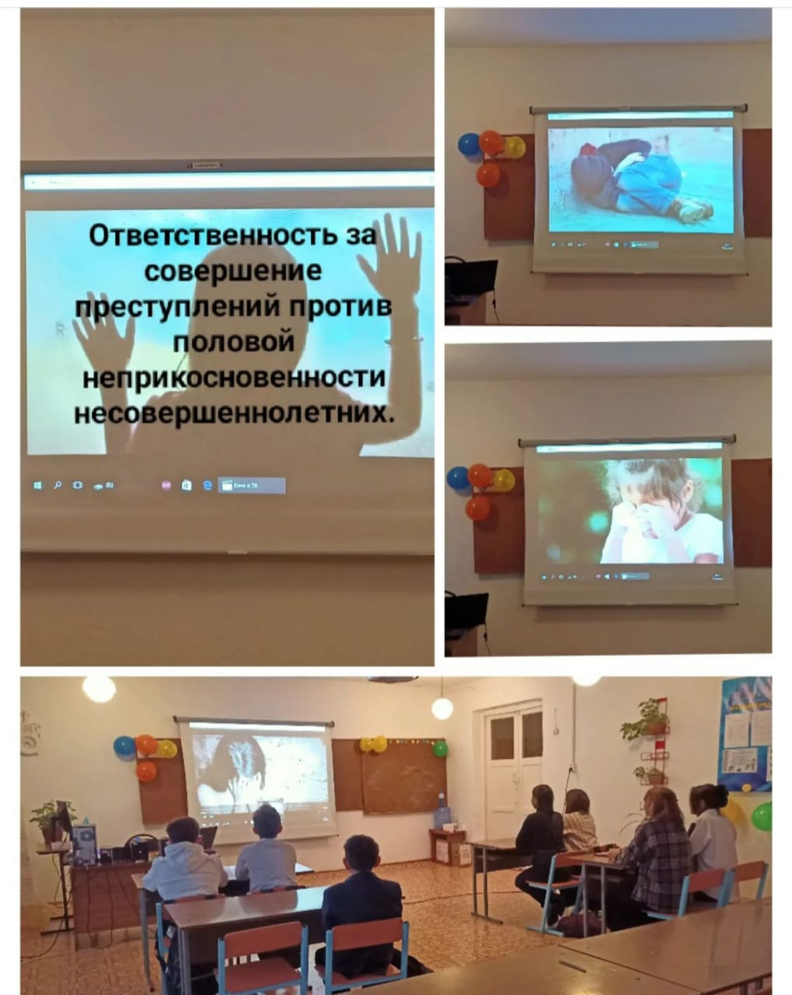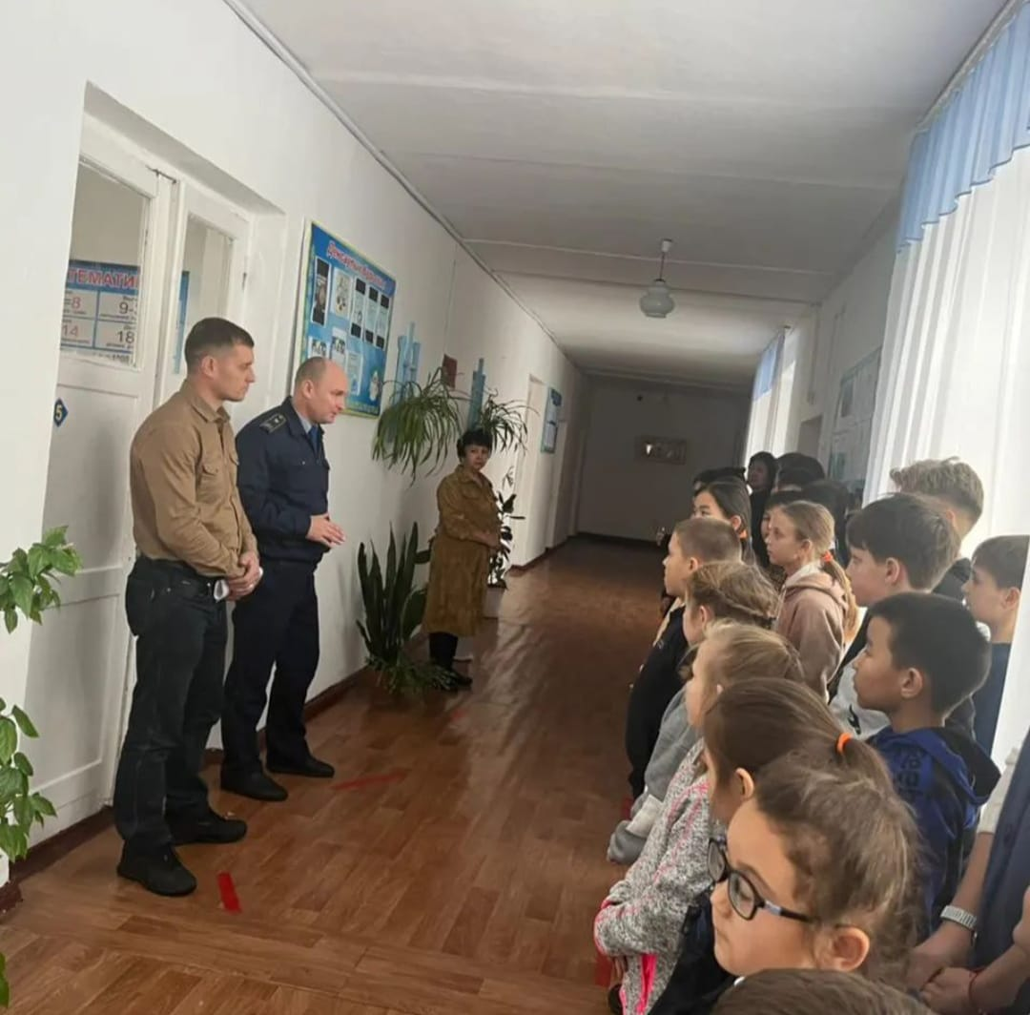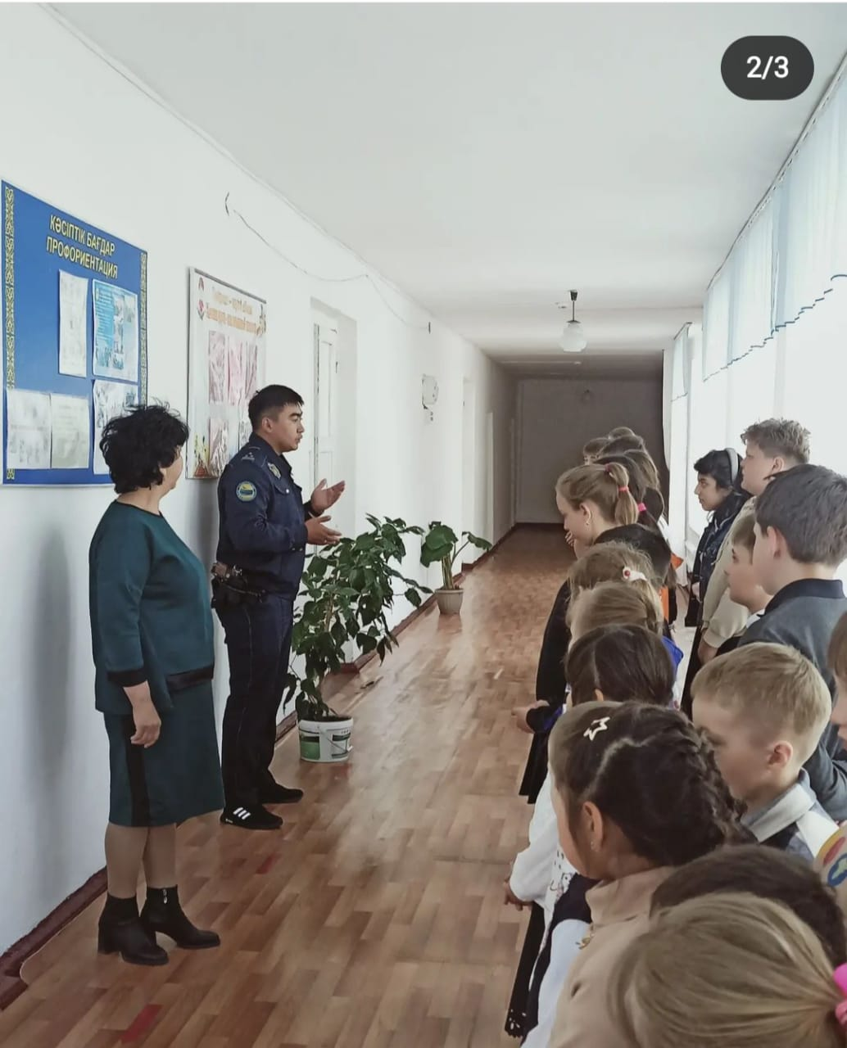

Так же проводилась работа фельдшером ( Шалканбаева Ж.Т) как с учащимися школы так с и их родителями, по профилактике правонарушений среди несовершеннолетних, по половой неприкосновенности, по профилактике ранней беременности, по предупреждению суицида.

Комплекс воспитательных мероприятий школы в целом позволил успешно решать задачи воспитания. Благодаря системной воспитательной работе и тесному взаимодействию между всеми участниками учебно-воспитательного процесса, в школе сложился особый микроклимат. В том числе в ученическом коллективе. Наблюдаются доброжелательные отношения между учениками классов, параллелей, а так же между разновозрастными группами детей. Вместе с тем имеется ряд недочетов: Наблюдается пока ещё недостаточная сформированность нравственных и духовных• качеств у определённой группы учащихся. Настораживает в отдельных случаях недоброжелательность, нетерпимость по отношению друг к другу, к людям, неумение вести себя в общественных местах, бережно относиться к собственности, школьному имуществу, несоблюдение требований внутреннего распорядка. По итогам 2022-2023 учебного года признать воспитательную работу школы удовлетворительной. В 2023-2024 учебном году продолжить работу по реализации плана по воспитательной работе в соответствии с Концептуальными основами воспитания, воспитанию ценностей в рамках общенациональной идеи "Мәңгілік ел", реализации программы «Рухани жаңғыру». Для выполнения поставленных целей необходимо:

- совершенствовать работу по духовно- нравственному и экологическому воспитанию; продолжить создание условий для развития творческих способностей учащихся;

- усилить работу по профориентации и профессиональному самоопределению учащихся;

-проводить встречи с представителями различных профессий;

-продолжить проекты «Школа добрых дел», «Ученик года»;

- активизировать работу по повышению социальной активности учащихся и развитию волонтерского движения, через развитие деятельности классного и ученического самоуправления (активы классов, Совет старшеклассников и содружеств), внедрить проект «Школьный парламент»; активизировать работу дебатного клуба, обеспечить участие команды школы в районных и городских турнирах, в том числе на английском языке; проводить для родителей День открытых дверей; продолжить совместную работу с психологической службы школы; ; заместителю директора по ВР совместно с психологом усилить работу с классными руководителями (проведение обучающих семинаров, консультаций, круглых столов, мастер-классов по обмену опытом и т.д.

В соответствии с Государственным общеобязательном стандартом образования всех уровней, утвержденным приказом Министра образования и науки Республики Казахстан от 31 октября 2018 года № 604 систематически проводится работа по профилактике детского дорожно-транспортного травматизма детей. Обучение Правилам дорожного движения осуществляется классными руководителями через классные часы, беседы, инструктажи, через занятия по внеурочной деятельности. Цель работы школы в данном направлении: создание условий для формирования устойчивых навыков безопасного поведения на улицах и дорогах. Задачи: 4. Формирование у детей устойчивых навыков соблюдения и выполнения правил дорожного движения. 5. Привитие культуры безопасного поведения на дорогах. 6. Обучения школьников правилам дорожного движения. Основную работу по профилактике ДДТТ выполняют классные руководители (в планы ВР всеми включены мероприятия по профилактике ДДТТ). Деятельность по обучению детей основам безопасного поведения на дорогах осуществляется через практические занятия на прогулках и экскурсиях. Занятия проводятся по программам, рекомендованным Министерством образования РК. Программа по изучению ПДД выполняется на классных часах и планируются в плане воспитательной работы.

2. **Требования к содержанию дошкольного воспитания и обучения с ориентиром на результаты обучения:**

КГУ «Основная средняя школа станции Адыр отдела образования по Атбасарскому району управления образования Акмолинской области» осуществляет воспитательно-образовательную деятельность дошкольников в соответствии с Государственным общеобязательным стандартом дошкольного воспитания и обучения;

***осуществление образовательной деятельности в соответствии с типовой учебной программой дошкольного воспитания и обучения (далее – типовая учебная программа ДВО), утвержденной приказом исполняющего обязанности Министра образования и науки Республики Казахстан от 12 августа 2016 года № 499 (зарегистрирован в Реестре государственной регистрации нормативных правовых актов под № 14235), в том числе по:***

достижению цели и задач, представленных в виде ожидаемых

результатов обучения;

формированию двигательных, коммуникативных, познавательных, творческих, социальных знаний, умений и навыков, навыков самообучения, в том числе у детей раннего возраста;

созданию психолого-педагогических условий воспитания и обучения;

созданию равных стартовых возможностей для обучения воспитанников дошкольного возраста в организациях начального образования;

обеспечению принципов преемственности и непрерывности с учетом обучающих, развивающих и воспитательных задач между дошкольным воспитанием и обучением, начальным образованием;

подготовку к учебной деятельности с учетом индивидуальных и возрастных особенностей воспитанников;

формированию социально-личностных качеств, направленных на развитие креативности, коммуникабельности, критического мышления и умений взаимодействовать в команде;

формированию духовно-нравственных навыков, основанных на национальных традициях и общечеловеческих ценностях, в рамках реализации программы "Рухани жаңғыру"

:**Воспитательно-образовательный процесс** осуществляется согласно:

перспективному плану на основе сквозных тем;

циклограмме;

мониторингу достижений воспитанников (стартовый,

промежуточный, итоговый).

Перспективный план составляется воспитателями, на основе сквозных тем на один учебный год.

В перспективном плане определяется тематика организованной учебной деятельности.

Перспективный план предусматривает обязательное выполнение образовательных задач по воспитанию, обучению и развитию детей с учетом их возрастных особенностей. Организованная учебная деятельность осуществляется согласно перспективному планированию и Типовому учебному плану. Включено рекомендуемое перспективное сквозное планирование, которое позволяет педагогам классов предшкольной подготовки планомерно и последовательно организовать образовательную деятельность.

В целях обеспечения качества образовательного процесса, педагоги в соответствии с Перспективным планом составляют циклограмму.

Циклограмма составляется в соответствии с перспективным планом на каждую неделю, которая обеспечивает выполнение всех режимных процессов, начиная с приема детей, проведения организованной учебной деятельности (далее – ОУД) и ухода детей домой.

Циклограмма – это подбор содержания, форм, методов и приемов предстоящей успешной работы с детьми, четкие ориентиры в использовании рабочего времени.

Структура циклограммы выстраивается в соответствии с режимом дня

Требования к планированию Циклограммы:

определение темы ОУД в соответствии с Перспективным планом;

соблюдение принципа системности и последовательности при распределении программного материала;

обеспечение условий для качественного и полноценного развития детей в соответствии с содержанием Программы;

применение инновационных технологий, методов и приемов для воспитания и обучения детей;

формирование предметно-развивающей среды для качественного планирования структурных частей циклограммы.

***создание предметно-пространственной развивающей среды, обеспечивающей охрану жизни и укрепление здоровья ребенка в соответствии с типовой учебной программой ДВО (прилагаются видеоматериалы о создании условий, обеспечивающих личностное, интеллектуальное, социальное и эмоциональное развитие ребенка дошкольного возраста в целом по организации образования, а также копии накладных на оборудование и мебель, в том числе копия перечня основных средств из данных бухгалтерской отчетности);***

В КГУ «Основная средняя школа станции Адыр отдела образования по Атбасарскому району управления образования Акмолинской области» с 2012 года по сегодняшний день функционирует 1 кабинет КПП. С

В группах созданы комфортные условия для эффективного воспитательно - образовательного процесса с детьми (как для индивидуальных, так и для групповых занятий) с соблюдением всех санитарных норм в соответствии с Типовой учебной программой дошкольного воспитания и обучения. В группах созданы игровые зоны. которые содержат все необходимое для формирования у детей положительных взаимоотношений, нравственных качеств и привития интереса к игре и новым знаниям. В группе имеются такие игровые зоны: кухня, больница, уголок ПДД, уголок книги, театральный, спортивный, уголок творческой деятельности. Все это способствует созданию желания играть, общаться, расширять кругозор, пополнять жизненный опыт, воспитывать нравственные качества, помогает развивать у детей речь, мелкую моторику, бережное отношение к игрушкам, внимание, память, трудолюбие.

В группе собран богатый материал по всем разделам программы. По развитию речи имеются красочные иллюстрации по темам «Дни недели», «Времена года», «Овощи и фрукты», «Дикие и домашние животные», сборники стихов и рассказов, дидактические игры, сюжетные картины по обучению рассказыванию и т. д. По ИЗО деятельности имеются наборы красок, карандашей, цветной бумаги, картона, кисточки разных размеров, пособия и материалы для нетрадиционного рисования. По сенсорики имеются: счетные палочки, геометрические фигуры, раздаточный материал на каждое занятие разнообразен.

В группе ведётся физкультурно-оздоровительная работа: утренняя гимнастика, артикуляционная гимнастика, игры мелкой моторики, различные физминутки

подобраны для каждого занятия, согласно теме, гимнастика пробуждения после сна, работа с детьми по воспитанию культурно-гигиенических навыков и формирования здорового образа жизни. Решались задачи сохранения и укрепления здоровья детей.

В группе систематически проводилась работа по взаимодействию с родителями. Составлен перспективный план, в котором указаны все совместные мероприятия, консультации, наглядно-стендовая информация «Уголок для родителей», в котором систематически обновляется информация.

Первое полугодие 2022-2023 учебного года было очень интересным и насыщенным. Мероприятий заинтересовывали и вовлекали не только детей, но и их родителей. Совместная подготовка, участие в конкурсах, выставках и праздниках благотворно сказалась на взаимоотношении детей, родителей и педагогов. Мамы и папы стали больше времени уделять своим детям, принимать активное участие в решении проблем детского сада.

В сентябре было проведено родительское собрание по теме «Знакомство с учебной программой, консультация: Что такое адаптация?». На котором была предоставлена информация для родителей по учебной программе.

Утренник, посвящённый празднованию осени, прошёл на высоком уровне: дети с радостью, танцевали, пели песни, играли в игры.

Ко Дню Независимости было проведено тематическое занятие. 29 декабря прошло Новогоднее мероприятие, на котором присутствовали сказочные персонажи с волшебной программой. Дети с радостью пели новогодние песни, танцевали, играли. В январе была организована выставка совместного творчества «Зимняя сказка».

Согласно плану 20 по 24 февраля проводилась неделя ДО «По страницам любимых книг». Каждый день проводились конкурсы, игры, викторины, театральные постановки «Репка», «Курочка ряба» (фланелеграф), «Три медведя» (пальчиковый театр», драматическая постановка «Волк и семеро козлят». Были организованы выставки поделок «Сказочная страна», выставка рисунков «Наши

любимые герои», Конструирование «Книжки-малышки», «Скорая помощь для книжек».

В марте прошёл утренник «Праздник мам», «Наурыз Мейрамы».

В Апреле было проведено внеклассное мероприятие «Космическое путешествие», выставка поделок «Цветочная поляна»

В начале мая прошло мероприятие ко Дню Единства народов Казахстана – Праздник Мира, Весны и труда, на котором дети в национальных костюмах народов Казахстана пели, танцевали, играли в игры. Все дети активно участвовали в празднике, получили положительные эмоции.

Заключительным мероприятием стал праздничный концерт «Скоро в школу»

Согласно графику, проводился стартовый, промежуточный, итоговый мониторинг детей по усвоению содержания Типовой программы дошкольного воспитания и обучения. Целью проведения которого является выявление динамики уровня усвоения детьми умений и навыков.

Все мероприятия, запланированные на 2022-2023 год были проведены успешно, интересно и с позитивом!

Состав групп:

Мини-центр «Сказка» Всего: 11 ( мальчиков:8, девочек: 3)

Возраст детей от 1 до 5 лет

Предшкольный класс: Всего: 6 (мальчиков 1, девочек 5)

Возраст детей 5-6 лет

**Анализ работы социального педагога**

В 2022-2023 учебном году перед социальным педагогом ставилась **цель:** содействие эффективному развитию, социализации, сохранению и укреплению здоровья, защиты прав детей и подростков в условиях образовательного процесса, социальная защита ребенка, оказание ему социальной помощи, организация реабилитации и адаптации в обществе**.**

Для достижения данной цели были поставлены следующие задачи:

1. Защита прав и интересов ребенка;
2. Обеспечение досуга учащихся с целью предупреждения правонарушений;
3. Профилактика предупреждения правонарушений и преступлений учащихся;
4. Социально – психологическая помощь, направленная на создание благоприятного микроклимата в семье, микросоциуме. Установление причин затруднений во взаимоотношениях с окружающими. Предупреждение конфликтных ситуаций.
5. Социально – информационная помощь, направленная на обеспечение детей информацией по вопросам социальной защиты.
6. Повышение уровня компетентности педагогов и родителей в вопросах правовой культуры, социальной защиты.

В начале учебного года был проведён мониторинг ученического коллектива школы, в ходе которого составлены списки учащихся по определённым статусным категориям для определения материального уровня жизни семей, диагностика контингента. Данные были получены путем изучения школьной документации, составления социальных паспортов классных коллективов, собеседования с родителями, классными руководителями, учащимися, через тестирование, анкетирование, опросы. В результате всей работы был составлен социальный паспорт школы.

|  |  |  |
| --- | --- | --- |
|  | На начало уч. года  Дети/семьи | На конец уч. года  Дети/семьи |
| Всего учащихся | 32/ | 33/ |
| Опекаемые | 0 | 0 |
| Многодетные семьи | 20/4 | 20/4 |
| малообеспеченные семьи | 0 | 0 |
| Несовершеннолетние, находящиеся в социально опасном положении | 0 | 0 |
| Дети-инвалиды | 0 | 0 |
| Группа риска | 0 | 0 |
| На учете в КДН | 0 | 0 |
| На учете в ВШК | 0 | 0 |

На начало 2022-2023 учебного года мною был составлен и утвержден директором школы план работы социального педагога на учебного год.

Для повышения эффективной работы по профилактики безнадзорности и правонарушений с несовершеннолетними в 2022-2023 учебном году велась совместная работа социального педагога с педагогами - психологами школы (социально-психологическая служба).

Профилактическая работа в учебном году проводилась по совместному плану школы и РОВД. В течение учебного года проводились беседы с участием участкового инспектора на темы:

«Управление транспортными средствами передвижения несовершеннолетними», «Режим дня школьника», «Профилактика краж чужого имущества», «Ответственность несовершеннолетних за распитие спиртных напитков». В конце мероприятий детям разрешали задавать вопросы. Современных детей интересует что, к примеру, ждет ребенка за совершенную кражу, за вымогательство денег у младших школьников, за драку. Совместно с участковым инспектором проводились рейды по селу с целью выявления нарушений режима дня школьника, профилактики бродяжничества и правонарушений среди подростков. Также была организована совместная работа с родителями: проводились родительские собрания, по тематике формирования законопослушного поведения, управление различными транспортными средствами лицами не достигшими совершеннолетнего возраста, с целью профилактики дорожно-транспортных происшествий и травматизма.

Проводились беседы по профилактике употребления наркотических средств, формированию ЗОЖ, уроки личной безопасности в школе, дома, на улице.

По основным профилактическим направлениям в течение уч. года была проделана определенная работ. Для продуктивной работы с «трудными» детьми в школе организовано сотрудничество с органами и учреждениями системы профилактики безнадзорности и правонарушений, в частности: КДН, отдел опеки и попечительства. На учете в КДН наших учеников нет.

Алгоритм работы по выявлению нарушений Устава школы:

-учителя предметники ставят в известность классного руководителя, социального педагога, администрацию школы о пропусках уроков учениками;

-классными руководителями заполняются страницы пропусков уроков в классном журнале;

-семьи учащихся, имеющих систематические пропуски без уважительной причины, обследуются социальным педагогом, ставятся на внутри школьный учёт. Составляется план и реализуется индивидуальная работа. Ежемесячно информация о таких учащихся рассматривается на Совете профилактики.

Социальным педагогом, педагогом-психологом, классными руководителями организуются рейды по семьям, сбор характеризующего материала.

В этом учебном году в начале года неблагополучных семей нет. По окончании учебного года в числе неблагополучных семей также нет. . .

Достижение положительных результатов в работе возможно только в том случае, когда задействованы все субъекты образования и воспитания: учащиеся, педагоги и родители. В течение учебного года в школе, велась работа с родителями/законными представителями, использовались традиционные, но наиболее действенные формы профилактической работы:

- профилактические беседы при акимате, совместно с представителями общественности.

- индивидуальные беседы с родителями классных руководителей, совместно с администрацией школы, социальным педагогом, школьным психологом;

- тематические родительские собрания, консультативные часы;

- индивидуальная работа совместно с инспекторами РОВД.

Цель проводимых мероприятий – повышение педагогической культуры родителей, их психолого-педагогической компетентности в семейном воспитании, выработке единых подходов семьи и школы к воспитанию детей. Но в этом вопросе школа сталкивается с такой проблемой, как отсутствие заинтересованности со стороны родителей в организации досуга своих детей.

**Обеспечение социальных прав и гарантий учащихся.**

Основная работа была направлена на выявление интересов и потребностей учащихся, трудностей и проблем, отклонений в поведении, уровня социальной защищенности и адаптированности к социальной среде.

Социально-педагогическая защита прав ребенка выражалась в следующих формах работы: выявление и поддержка учащихся, нуждающихся в социальной защите (дети, находящиеся под опекой, дети из многодетных и малообеспеченных семей, дети-инвалиды).

**Охрана прав детей.**

Но есть четыре семьи, в которых дети проживают с бабушкой без законных представителей. *Это ученица 5 класса Майер София, Ученицы 4 класса Жакпарова Асылжан, Кучерявая Евгения. Эти семьи взяты на особый контроль. .*

**Работа по взаимодействию с педагогическим коллективом.**

В течение года проводилась работа по оказанию помощи классным руководителям и учителям-предметникам по следующим вопросам:

1. составления социального паспорта класса;
2. проведения диагностических мероприятий и тестирования;
3. организации работы с детьми, стоящими на внутри школьном учёте.

Проводились консультации для классных руководителей, педагогических работников по вопросам:

* семейного права;
* профилактики побегов и бродяжничества;
* профилактики вредных привычек;
* формирования отношений между родителями и детьми;
* работы с детьми девиантного поведения и школьной дезадаптацией.

**Работа Совета профилактики и защиты прав ребенка.**

В школе действует Совет профилактики с целью оказания своевременной и квалифицированной помощи детям, подросткам и (или) их семьям, попавшим в сложные социальные, семейные, педагогические и прочие ситуации. В течение учебного года организовывались встречи учащихся с сотрудниками правоохранительных органов.

Классные руководители присутствуют на заседаниях Совета профилактики, в своих выступлениях они отражают основные направления воспитательной профилактической работы.

Члены Совета профилактики осуществляют контроль за занятостью обучающихся «группы риска» в кружках, спортивных секциях. Особое внимание Совет профилактики уделяет организации досуговой деятельности.

Решения и рекомендации Совета профилактики являются основополагающими в организации работы педагогического коллектива правонарушений по проблеме профилактики безнадзорности, защиты прав обучающихся школы.

***выполнение требований инклюзивного образования при обучении обучающихся с особыми образовательными потребностями в соответствии с требованиями ГОСО (коррекция нарушения развития и социальной адаптации);***

Большое внимание уделяется обучающимся, которым по рекомендации ПМПК необходимо обучение по программе общеобразовательной школы с индивидуальным подходом . В ноябре 2022-2023 учебного года число таких детей составило 1.Дудникова А.2 класс на основании заклюяения ПМПК перевели в 1 класс .

С целью обеспечения условий для оптимального развития ребенка, с данным учащимся на протяжении всего учебного года осуществляется работа по их психологическому сопровождению, проводится психолого – педагогическая диагностика. Педагогом – психологом используются методы психологической реабилитации и различные методики, проводятся беседы с учеником, индивидуальные психологические консультации, тренинговые упражнения. Организована работа с родителями. Педагог - психолог знакомит родителей с потенциальными возможностями семьи в обучении и воспитании ребенка с ограниченными возможностями.

Для детей данной категории осуществляется коррекционная поддержка. На каждого учащегося заполняется психолого-педагогическая карта, составляется индивидуальный план работы, оформляются результаты психологической диагностики, рекомендации педагогам, родителям.

Учителями – предметниками ведутся папки для работы с обучающимися с ООП, где имеются характеристики на детей, справки ПМПК с рекомендациями, имеются графики консультаций для родителей, разрабатываются задания, соответствующие теме урока с учетом индивидуальных особенностей обучающихся, ориентированные на уровень усвоения ученика, требующего индивидуального подхода.

С целью обеспечения доступа маломобильных граждан к объектам организаций образования в КГУ ОСШ ст.Адыр созданы все необходимые условия, в том числе установлена кнопка вызова для инвалидов, имеется пандус, наклейки на поручни

**ЗАНЯТОСТЬ УЧАЩИХСЯ В КРУЖКАХ И СЕКЦИЯХ:**

Одним из наиболее важных факторов профилактики является занятость учащихся в свободное время, поэтому в школе большое внимание уделялось развитию системы дополнительного образования, а также пропаганде здорового образа жизни и вовлечению подростков в кружки и секции. В школе созданы и работают кружки и секции:

**ПРОФИЛАКТИЧЕСКАЯ РАБОТА С ОБУЧАЮЩИМИСЯ,**

**ПРОПУСКАЮЩИМИ УЧЕБНЫЕ ЗАНЯТИЯ:**

В течение 2022 – 2023 учебного года проводится ежедневный контроль посещаемости учеников, выясняются причины их отсутствия или опозданий, поддерживается тесная связь с родителями и классными руководителями. По окончанию каждой четверти классными руководителями давался полный отчет о проделанной работе по предупреждению пропусков уроков без уважительных причин.

**Анализ затруднений в работе социального педагога.**

В работе с подростками используются различные формы и методы профилактической работы: проведение индивидуальных бесед и групповых бесед, консультации с учащимися, их родителями, профилактические акции, проведение обследования жилищно-бытовых условий учащихся, состоящих на разных видах учёта. Профилактика ведётся систематически, но в этой нелёгкой работе зачастую приходится сталкиваться с трудностями, преодолеть которые не всегда возможно в необходимые сроки. Трудности разные: не всегда согласованное взаимодействие с инспектором ПДН; недостаточное понимание проблемы безнадзорности со стороны педагогов, которые являются связующим звеном между учащимися и социальным педагогом, вследствие чего происходит затягивание решения проблемной ситуации; ослабленная ответственность родителей за воспитание и обучение своих детей; труднопреодолимое негативное влияние СМИ, социальных сетей; отрицательный пример взрослых, недостаточность знаний законов РК, касающихся несовершеннолетних, их прав и обязанностей, как со стороны педагогов, так и со стороны детей, и их родителей.

**Анализируя проделанную работу и результаты можно сделать следующие выводы:**

1. Запланированные мероприятия на 2022-2023 учебный год социальным педагогом выполнены.
2. Постоянно ведется профилактическая, коррекционная, просветительская работа с детьми и родителями «социального риска».

**Определены цель и задачи на 2023-2024 учебный год:**

Цель: Создавать условия для полноценного личностного развития, позитивной социализации, профессионального становления и жизненного самоопределения учащихся в школе, семье и социальном окружении.

Задачи:

1. Предупреждение семейного неблагополучия, социального сиротства, насилия в отношении детей и профилактика асоциального поведения, безнадзорности, правонарушений обучающихся, пропаганда ЗОЖ.
2. Организация своевременной, комплексной, личностно-ориентированной, социально-педагогической, психологической и правовой помощи учащимся и родителям, а также детям «группы риска», которые имеют проблемы в общении, обучении, развитии, социализации или находится в социально-опасном положении.
3. Повышение педагогической и правовой культуры всех участников образовательных отношений.
4. Осуществление делового партнерства по работе с семьями «социального риска» и детьми «группы риска» с комиссией по делам несовершеннолетних и защите их прав, РОВД, отделом опеки и попечительства, органами социальной защиты населения.

**Аналитический отчет педагога-психолога за 2022-2023 учебный год**

Работа педагога-психолога в первом полугодии 2022-2023 учебного года велась в соответствии с утвержденным планом работы на 2022-2023 учебный год.

Основной целью работы являлось психологическое сопровождение всех участников образовательного процесса на различных этапах обучения, содействие гармоничному психическому и личностному развитию школьников.

Цель: психолого-педагогического сопровождения детей в учебно-воспитательном процессе, оказание помощи, обеспечивающей развитие ребенка в соответствии с нормами на определенном этапе школьного обучения.

Задачи:

Предупреждение возникновения проблем в развитии ребенка;

Помощь ребенку в решении актуальных задач развития, обучения, социализации, учебных трудностей, нарушением эмоционально-волевой сферы, проблем взаимоотношений со сверстниками, учителями, родителями;

Развитие психолого-педагогической компетентности учащихся, родителей, педагогов.

Работа на первом уровне образования.

В течение первого полугодия была проведена работа, с обучающимися 1 класса по теме: «Адаптация первоклассников к школьным нагрузкам».

1 класс: количество обучающихся 4 человек.

В работе были использованы следующие методики:

- Методика Н.Г. Лускановой «Что мне нравится в школе»

- Методика Психолого-педагогическая оценка готовности Семаго.

- Методика «Градусник» Автор: Выгодский Л. С.

Целью проведенных работ было: существенно повысить у детей активность и самостоятельность в выборе различных игр и упражнений; повысить уровень произвольной регуляции поведения; ослабить внутреннюю напряженность; улучшить показатели, связанные с коммуникативной стороной общения. По итогом проведенных диагностик у 90 % обучающихся мотивация высокая, 10 % средняя.

В течение первого полугодия было проведена работа, с обучающимися 2 и 3 классов по теме: «Проведение психодиагностического минимума с учащимися 2 и 3 классов»

2,3 классы: количество обучающихся 7 человек.

В работе были использованы следующие методики

- Методика «Тест не существующее животное», моя семья. автор М.З. Дукаревич

- Методика «Дерево»

- Опросник Автор: Рахтианова Г. Г.

Исследования показали, что у обучающихся 2 класса сформирована мотивация к обучению в школе, но имеются свои особенности. А именно: мотивы обучения тесно связаны с любознательностью ребенка, развитием познавательного интереса, коммуникативностью взаимоотношений.

В ходе диагностики большинства детей, выявлен средний уровень мотивации к обучению к школе.

В течение первого полугодия было проведена работа, с обучающимися 4 класса по теме: «Определение школьной мотивации»

4 класс: количество обучающихся 6 человек.

В работе были использованы следующие методики:

- Методика «Школа будущего» Автор: Гинзбурга М. Р

- Методика «Ранжирование» Автор: Баталенкова Л. М.

- Опросник Автор: Рахтианова Г. Г.

- Методика «Пьедестал» Автор: Гинзбурга М. Р

- Методика «Космическое путешествие» Автор: Гуткина Н. И.

Исследования показали, что у обучающихся 4 класса сформирована мотивация к обучению в школе, но имеются свои особенности. А именно: мотивы обучения тесно связаны с любознательностью ребенка, развитием познавательного интереса, коммуникативностью взаимоотношений.

В ходе диагностики большинства детей, выявлен средний уровень мотивации к обучению к школе.

Работа на втором уровне образования была проведена с обучающимися 5-8 классы.

В течение первого полугодия была проведена работа, с обучающимися 5 класса по теме: «Психологическая адаптация учащихся 5 класса к изменившимся условиям школьной жизни, исследование причин дезадаптации ».

5 класс: количество обучающихся 5 человека.

В работе были использованы следующие методики:

- Социометрия автора Морено.

-Тест Филипса «Школьная тревожность»

- Самооценка

- Анкета «Как определить состояние психологического климата в классе, автор Фидоленко Л.Г.

Исследования показали, что у обучающихся 5 класса, адаптация к условиям обучения на уровне основного общего образования проходит в пределах допустимой нормы.

С обучающимися 6-8 классов проведена работа по буллингу (оценка себя)

Использовались следующие методики:

**Упражнение «Зеркало»** Автор: Л.С. Выгодский.

**Упражнение «Паровоз»** Автор: Л.И. Божович.

**Упражнение «Велосипед»** Автор: А.В. Запорожца

**Упражнение «Машина»** Авторы: Д.Б. Эльконина.

**Упражнение «Скульптура» Автор: Е. Г. Норкина.**

Выявление склонности к деструктивному поведению. Выявление уровня агрессивной и деликвидной направленности подростков. (7.8 кл)

- ИСН

- Тест «Отношение к школе»

Психодиагностика на выявление уровня тревожности. (6кл)

- Тест школьной тревожности

- Наблюдение за учащимися

Данные полученные по результатам социометрических исследований и оценки психоэмоционального климата в классах послужили критериями оценки степени благополучия межличностных отношений в классе, использованы для выявления степени риска проявления буллинга. Исследование выявило, что явление буллинга в школе не обнаружено. Проводилась беседа с 8 классом на тему: «Наркотики и их последствия для здоровья»

С учащимися 8 класса проведен диагностический минимум: «Несуществующее животное», «Дом, Дерево, Человек», «Рисунок семьи».

С учащимися четвертого класса проведено исследование готовности обучения в среднем звене «Скрининг школьной мотивации», Самооцнека.

С учащимися нулевого класса проведено исследование отовности обучения в первом классе: «Злая и добрая Феи», Тест на внимательность, «Лесенка». Один учащийся показал слабые знания, низкую мотивационную позицию, ребенок психологически не готов обучаться в первом классе. Была дана рекомендация пройти консультацию в МПК. По результатам консультации была дана рекомендация продублировать курс предшкольной подготовки. У остальных учащиеся показатели в норме.

Был проведен тренинг с педагогами на эмоциональное и профессиональное выгорание. К сожалению приняли участие не все так как большая часть работников педколлектива совместители. Для родителей проведен тренинг «Дети дождя» в рамках месячника по аутизму и профилактике аутодеструктивного поведения.

Для учащихся 6-8 классов проведены тренинги по профилактике аутодеструктивного поведения, бытового насилия, вредных привычек, буллинга.

Консультирование педагогов, родителей и учащихся проводилось в течении всего учебного года. С родителями - 8, с учащимися – 12, с педагогами – 7.

В целом работу школнього психолога можно считать удовлетворительной.